- 估价项目名称：
广西壮族自治区南宁市良庆区那黄大道以东、良玉大道以南（宗地号：450108100207GB00081）一宗城镇住宅、零售商业用地出让国有建设用地使用权市场价格评估

- 委托估价方：
广西立驰企业管理有限公司

- 受托估价单位：
北京康正宏基房地产评估有限公司

- 土地估价师：
王鹏、郑燚

- 土地估价报告编号：
康正评字2020-1-0417-F01DYGJ3号

- 提交估价报告日期：
2021年3月31日

土 地 估 价 报 告

项 目 名 称：广西壮族自治区南宁市良庆区那黄大道以东、良玉大道以南（宗地号：450108100207GB00081）一宗城镇住宅、零售商业用地出让国有建设用地使用权市场价格评估

受托估价单位：北京康正宏基房地产评估有限公司

土地估价报告编号：康正评字2020-1-0417-F01DYGJ3号

提交估价报告日期：2021年3月31日

目录
_Toc469066126
第一部分 摘 要 1
一、估价项目名称 1
二、委托估价方 1
三、估价目的 1
四、估价期日 1
五、估价日期 1
六、地价定义 1
七、估价结果 3
八、评估专业人员签字 4
九、土地估价机构 4
附：估价结果一览表 5
第二部分 估价对象界定 7
一、委托估价方 7
二、估价对象 7
三、估价对象概况 7
四、影响地价的因素说明 10
第三部分 土地估价结果及其使用 23
一、估价依据 23
二、土地估价 25
三、估价结果和估价报告的使用 31
第四部分 附 件 37

土 地 估 价 报 告

第一部分 摘 要

一、估价项目名称
广西壮族自治区南宁市良庆区那黄大道以东、良玉大道以南（宗地号：450108100207GB00081）一宗城镇住宅、零售商业用地出让国有建设用地使用权市场价格评估

二、委托估价方
广西立驰企业管理有限公司

三、估价目的
为委托估价方了解估价对象在设定条件（委托估价方支付全部土地成交价款及相关税费，并顺利取得《不动产权证书》）下可能形成的出让国有建设用地使用权市场价格提供参考依据。

四、估价期日
2020年9月18日（评估专业人员勘察现场之日）

五、估价日期
2020年9月18日至2021年3月31日

六、地价定义
（一）用途
根据《国有建设用地使用权出让合同》[电子监管号：4501002020B47347]及附件，本次评估估价对象出让用途为城镇住宅、零售商业用地。本次评估设定用途即为出让用途城镇住宅、零售商业用地。
（二）土地开发程度
根据委托估价方出具的《项目情况说明》及评估专业人员现场勘查，本次评估估价对象实际土地开发程度为红线外市政基础设施达“五通”（即通路、通电、通讯、通上水、通下水），委托估价方广西立驰企业管理有限公司尚未取得《建筑工程施工许可证》，但已开始进行土方工程建设，并建有数幢临时工程用房。由于估价对象已完成通平、具备施工条件，因此本次评估设定土地开发程度为红线外市政基础设施达“五通”、宗地红线内场地平整。本次评估估价结果不包含上述土方工程及地上临时工程用房价格。
（三）规划利用条件
根据《国有建设用地使用权出让合同》[电子监管号：4501002020B47347]及附件及委托估价方出具的《项目情况说明》，估价对象出让国有建设用地使用权面积（以下简称‘土地面积’）为53441.69平方米，规划建筑面积为213766.76平方米。
（四）土地使用年限
估价对象为出让国有建设用地使用权，委托估价方广西立驰企业管理有限公司于2020年9月4日与南宁市自然资源局签订《国有建设用地使用权出让合同》[电子监管号：4501002020B47347]及附件，截至估价期日，尚未取得《不动产权证书》。根据上述合同，土地出让年限为城镇住宅用地70年、零售商业用地40年，按照合同约定的交付土地之日起算，即2020年9月4日。本次评估估价期日已达交付土地之日，本次评估设定估价对象土地使用年限为城镇住宅用地70年、零售商业用地40年。
本次估价的“出让国有建设用地使用权市场价格”是指估价对象土地所有权为国家所有，使用权性质为出让，在公开市场条件下，于估价期日2020年9月18日,在规划利用条件下、设定土地开发程度为宗地红线外市政基础设施达“五通”（即通路、通电、通讯、通上水、通下水）、宗地红线内场地平整、设定用途为城镇住宅、零售商业用地，剩余土地使用年限为城镇住宅70年、零售商业用地40年的出让国有建设用地使用权价格。

七、估价结果
评估专业人员根据估价的目的，按照估价的程序，采用科学的估价方法（市场比较法和剩余法），在认真分析现有资料的基础上，通过仔细测算和认真分析各种影响土地价格的因素，确定估价对象于估价期日的出让国有建设用地使用权评估价格为（币种：人民币）：
出让国有建设用地使用权价格：135226万元
大写金额：人民币壹拾叁亿伍仟贰佰贰拾陆万元整
单位面积地价：25303元/平方米
楼面地价：6326元/平方米

备注：
委托估价方广西立驰企业管理有限公司于2020年9月4日与南宁市自然资源局签订《国有建设用地使用权出让合同》[电子监管号：4501002020B47347]及附件，截至估价期日，委托估价方尚未缴清土地成交价款，未取得估价对象《不动产权证书》。本次评估以委托估价方支付全部土地成交价款及相关税费，并顺利取得《不动产权证书》为估价假设前提，设定估价对象宗地权属无争议，未被查封或者以其他形式限制其房地产权利，未设定抵押权等他项权利，不涉及第三方权利义务。估价结果为其完整权利下的土地价格。
八、评估专业人员签字
土地估价师
姓名 | 资格证号 | 签名
王鹏 | 2002110030
郑燚 | 2014110011
其他评估专业人员
姓名 | 相关资格或职称 | 签名
韩佳睿 | ——
宁小鳗 | ——

九、土地估价机构

北京康正宏基房地产评估有限公司
法定代表人：
二○二一年三月三十一日

附 估价结果一览表
估价机构：北京康正宏基房地产评估有限公司 估价报告编号：康正评字2020-1-0417-F01DYGJ3号 估价期日：2020年9月18日 估价期日的国有建设用地使用权性质：出让
估价期日土地受让人 | 宗地编号 | 宗地名称 | 土地使用证编号 | 估价期日的用途 |  |  | 容积率 |  |  | 估价期日的实际土地开发程度 | 估价设定的土地开发程度 | 土地使用年限/年 | 土地面积/㎡ | 规划建筑面积/㎡ | 单位面积地价/元/㎡ | 楼面地价  /元/㎡ | 总地价  /万元
 |  |  |  | 证载  （或批准） | 实际 | 设定 | 规划 | 实际 | 设定
广西立驰企业管理有限公司 | 450108100207GB00081 | 广西壮族自治区南宁市良庆区那黄大道以东、良玉大道以南一宗城镇住宅、零售商业用地出让国有建设用地使用权 | —— | 城镇住宅、零售商业用地 | —— | 城镇住宅、零售商业用地 | >3.5且≤4.0 | —— | 4.0 | 红线外市政基础设施达“五通”，委托估价方广西立驰企业管理有限公司尚未取得《建筑工程施工许可证》，但已开始进行土方工程建设，并建有数幢临时工程用房 | 红线外市政基础设施达“五通”、宗地红线内场地平整 | 城镇住宅用地70、零售商业用地40 | 53441.69 | 213766.76 | 25303 | 6326 | 135226
币种：人民币

（转下页）
一、上述估价结果的限定条件
（一）土地权利限制：本次评估设定估价对象宗地权属无争议，未被查封或者以其他形式限制其房地产权利，未设定抵押权等他项权利，不涉及第三方权利义务；
（二）基础设施条件：估价对象实际开发程度为红线外市政基础设施达“五通”，委托估价方广西立驰企业管理有限公司尚未取得《建筑工程施工许可证》，但已开始进行土方工程建设，并建有数幢临时工程用房；本次评估设定开发程度为红线外市政基础设施达“五通”、宗地红线内场地平整；
（三）规划限制条件：详见《国有建设用地使用权出让合同》[电子监管号：4501002020B47347]及附件；
（四）影响土地价格的其他限定条件：无。
二、其他需要说明的事项：详见报告中的特殊事项说明及假设和限制条件。

估价机构：北京康正宏基房地产评估有限公司
2021年3月31日

第二部分 估价对象界定

一、委托估价方
本次评估委托估价方为广西立驰企业管理有限公司，为估价对象的土地受让人。
单位名称：广西立驰企业管理有限公司
住所：XX
法定代表人：XX
经营范围：XX
联 系 人：XX
联系电话：（座机优先、需有区号）

二、估价对象
估价对象为受让于广西立驰企业管理有限公司的、位于广西壮族自治区南宁市良庆区那黄大道以东、良玉大道以南的一宗城镇住宅、零售商业用地。估价对象土地面积为53441.69平方米，规划建筑面积为213766.76平方米，其中住宅用房205353.76平方米、商业用房6413平方米，设备及其他用房2000平方米。

三、估价对象概况
（一）土地登记状况
土地来源：估价对象为广西壮族自治区南宁市良庆区那黄大道以东、良玉大道以南（宗地号：450108100207GB00081）一宗城镇住宅、零售商业用地，广西立驰企业管理有限公司通过出让方式竞得估价对象国有建设用地使用权，并于2020年9月4日与南宁市自然资源局签订《国有建设用地使用权出让合同》[电子监管号：4501002020B47347]及附件，截至估价期日，尚未缴清土地成交价款，未取得《不动产权证书》。
受让人：广西立驰企业管理有限公司
坐落：广西壮族自治区南宁市良庆区那黄大道以东、良玉大道以南
宗地号：450108100207GB00081
土地宗数：1宗
出让用途：城镇住宅、零售商业用地
土地面积：53441.69平方米
现状四至：东至空地、南至未命名道路、西至振邦路、北至空地
土地级别：根据《南宁市人民政府关于公布实施南宁市城镇土地定级与基准地价更新成果的通知》，估价对象属于住宅用途五象湖片区III级地，商业用途五象湖片区IV级地。
（二）土地权利状况
估价对象为国有土地，土地所有权为国家所有，委托估价方广西立驰企业管理有限公司通过挂牌出让方式竞得估价对象国有建设用地使用权，并于2020年9月4日与南宁市自然资源局签订《国有建设用地使用权出让合同》[电子监管号：4501002020B47347]及附件，截至估价期日，尚未取得估价对象《不动产权证书》。
根据上述合同，估价对象土地用途为城镇住宅、零售商业用地，土地出让年限为城镇住宅用地70年、零售商业用地40年，合同约定在2020年9月4日前将出让宗地交付给委托估价方，出让年期自交付土地之日起算。本次评估估价期日已达交付土地之日，本次评估设定估价对象土地使用年限为城镇住宅用地70年、零售商业用地40年。
根据上述合同，估价对象容积率>3.5且≤4.0，零售商业建筑面积占总计容建筑面积的比例为3%-5%，其余为居住；成交地价款为1042112955元，根据委托估价方提供的相关款项支付凭证，截至估价期日，尚未缴清上述地价款及契税。投资协议要写么？
根据上述合同，估价对象应于2021年9月4日之前开工，并于2024年9月4日之前竣工。截至估价期日，委托估价方广西立驰企业管理有限公司尚未取得《建设工程规划许可证》、《建筑工程施工许可证》，但已开始进行土方工程建设，并建有数幢临时工程用房。本次评估估价结果不包含上述土方工程及地上临时工程用房价格。
本次评估依估价目的设定估价对象宗地权属无争议，未被查封或者以其他形式限制其房地产权利，未设定抵押权等他项权利，不涉及第三方权利义务。
（三）土地利用状况
1.土地规划设计条件
根据委托估价方提供的《国有建设用地使用权出让合同》[电子监管号：4501002020B47347]及附件，估价对象①容积率>3.5且≤4.0，零售商业建筑面积占总计容建筑面积的比例为3%-5%，其余为居住；②社区居家养老服务用房按每百户不少于30平方米建筑面积设置，且单处用房建筑面积不少于300平方米，并符合南府规[2019]24号文要求；③婴幼儿照护服务场地按每百户不低于20平方米设置,建设必备的服务设施及安全配套设施，并于住宅同步规划、同步设计、同步建设、同步验收、同步交付使用，建成并验收合格后无偿交付当地县级卫生健康部门，且须符合桂政办发[2019]102号文要求；④设置农贸超市1处，建筑面积不少于1000平方米，设置于一、二层；项目的建筑布局需参照南宁五象新区那黄大道、振邦路沿线（邕江南岸-外高环）沿线城市设计NH-06-04地块进行设计；⑤其他规划设计要求按《建设项目规划设计条件通知书》[审批号：（五象）2020-068]、《五象新区建设项目规划设计条件附则》[审批号：（五象）2020-068]、《南宁五象新区那黄大道、振邦路沿线（邕江南岸-外高环）城市设计》（图则编号：06）的相关规定执行。
本次评估依据上述合同及委托估价方出具的《项目情况说明》设定估价对象容积率为4.0，规划建筑面积为213766.76平方米，其中住宅用房205353.76平方米、商业用房6413平方米，设备及其他用房2000平方米。拟建楼栋建筑结构为钢混结构，拟建造标准为：公共部分精装修，除高层住宅内部精装修交付外，其余用房内部均为毛坯交付。
综合考虑估价对象所处地理位置、周边环境、市政配套设施以及区域房地产市场发展现状，我们分析认为上述规划条件能够保证该宗地在符合区域总体规划的前提下，达到最高最佳使用条件。
2.土地利用现状
根据评估专业人员现场勘查，截至估价期日，估价对象宗地红线外达“五通”,委托估价方广西立驰企业管理有限公司尚未取得《建筑工程施工许可证》，但已开始进行土方工程建设，并建有数幢临时工程用房。本次评估估价结果不包含上述土方工程及地上临时工程用房价格。

四、影响地价的因素说明
（一）一般因素
1.城市资源状况
南宁，简称“邕”，是广西壮族自治区首府，位于广西中部偏南，面向东南亚，背靠大西南，东邻粤港澳，南临北部湾，处于“一带一路”的重要节点，是华南经济圈、西南经济圈、中国—东盟经济圈的交汇点。具有近海、近边，沿江、沿线“两近两沿”的特点，距钦州港104公里、防城港172公里、北海港204公里，距中越边境200公里，是中国距离东盟国家最近的省会城市。
南宁市现辖兴宁区、江南区、青秀区、西乡塘区、邕宁区、良庆区、武鸣区7个城区和横县、宾阳县、上林县、马山县、隆安县5个县，设有南宁高新技术产业开发区、南宁经济技术开发区、广西—东盟经济技术开发区3个国家级开发区，全市总面积2.21万平方千米。
南宁是一个以壮族为主体，多民族聚居的首府城市，居住着壮族、汉族、瑶族、苗族、侗族等多个民族。2019年全市户籍人口781.97万人，比上年增加11.14万人，增长1.4%，其中市区人口397.77万人，比上年增加10.64万人，增长2.7%。
南宁地处亚热带，地形地貌为典型的山地、丘陵和盆地，平均海拔76.5米，气候温和，雨量充沛，年均气温21.7℃，年均降雨量1300毫米。
2.不动产制度与不动产市场状况
（1）土地市场
2020年1-8月，南宁市以住宅用地成交为主，占比90.5%，其次，商办用地成交占比9.5%。2020年8月，南宁市以住宅用地成交为主，占比97.8%。
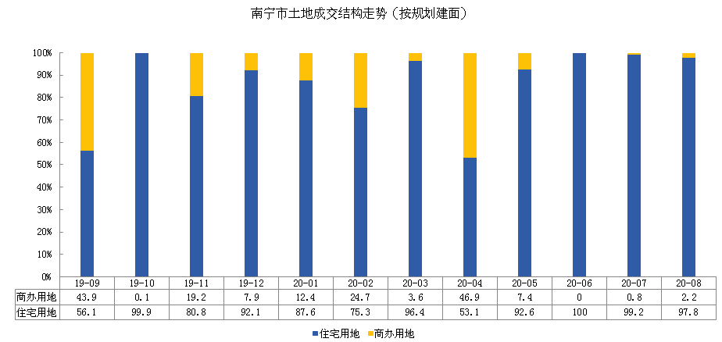
2020年1-8月，南宁市共成交各类用地207宗，共计2005.93万㎡，同比增长21.9%。其中，成交住宅用地98宗，共计891.36万㎡，同比减少16.58%；商办用地26宗，共计93.82万㎡，同比增长417.66%。2020年8月，南宁市累计成交各类用地21宗，共计217.09万㎡，环比减少19.38%，同比增长26.57%。其中，成交住宅用地12宗，共计90.39万㎡，环比减少34.61%，同比减少3.83%；商办用地3宗，共计2.03万㎡，环比增长86.38%，同比减少47.51%。
土地类别 | 2020年8月 |  |  |  | 2020年1-8月
土地类别 | 宗数 | 规划建面（万㎡） | 环比（%） | 同比（%） | 宗数 | 规划建面（万㎡） | 同比（%）
整体用地 | 21 | 217.09 | -19.38 | 26.57 | 207 | 2005.93 | 21.90
住宅用地 | 12 | 90.39 | -34.61 | -3.83 | 98 | 891.36 | -16.58
商办用地 | 3 | 2.03 | 86.38 | -47.51 | 26 | 93.82 | 417.66
工业用地 | 6 | 124.67 | -4.06 | 69.23 | 83 | 1020.75 | 82.63

2020年1-8月，南宁市共推出住宅用地土地规划建面1025.22万㎡，成交891.36万㎡，成交楼面均价2951元/㎡。2020年8月，共推出住宅用地土地规划建面150.05万㎡，成交90.39万㎡，同比下降3.83%，成交楼面均价2351元/㎡，同比增长104.3%。
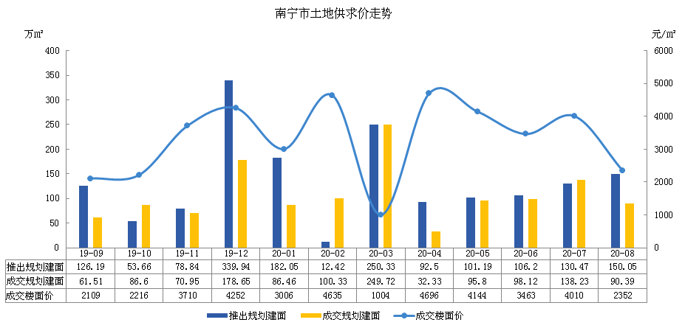
2020年1-8月，南宁市成交土地出让金达263.09亿元，平均溢价率为37.1%。2020年8月南宁市土地出让金为21.26亿元，同比增长96.4%，溢价率为0.4%，较去年同期降低54.3个百分点。
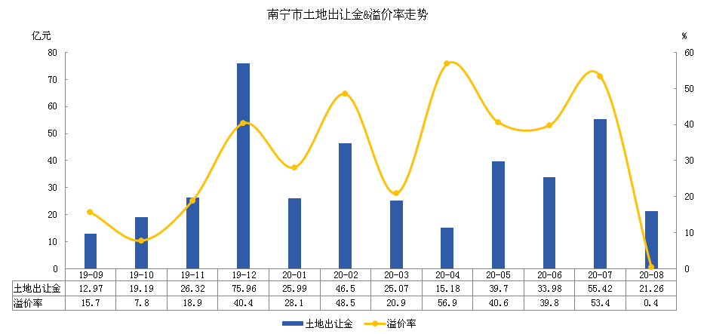
（2）房地产市场
2020年1-8月，南宁市商品住宅新增供应363.08万㎡，同比下降39.8%。2020年8月，南宁市商品住宅新增供应0万㎡，环比下降100%，同比下降100%。
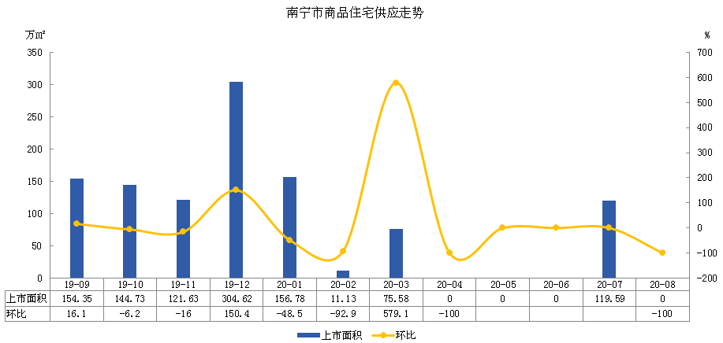
2020年1-8月，南宁市商品住宅成交均价为11072.1元/㎡成交面积为631.09万㎡，同比下降10.6%。2020年8月，南宁市商品住宅成交均价为11204元/㎡，环比上升1.6%成交面积为109.46万㎡，环比下降13.2%，同比上升43.8%。
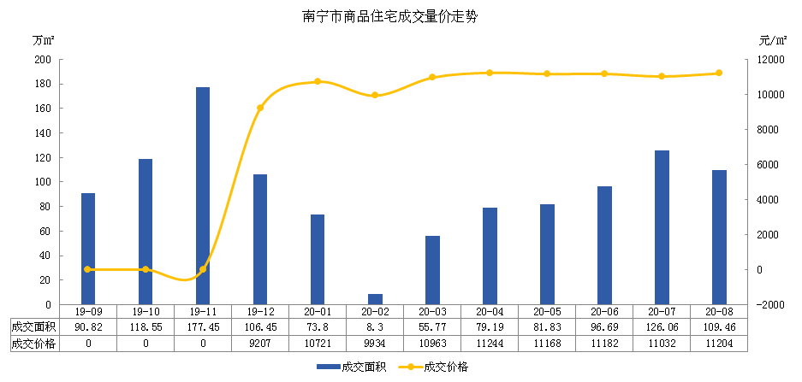
从面积段来看，100(含)-120㎡面积段成交1918套，同比下降22.57%，套数占比同比上升0.3个百分点；从总价段来看，100(含)-120万元总价段成交1736套，同比下降9.3%，套数占比同比上升4.2个百分点。
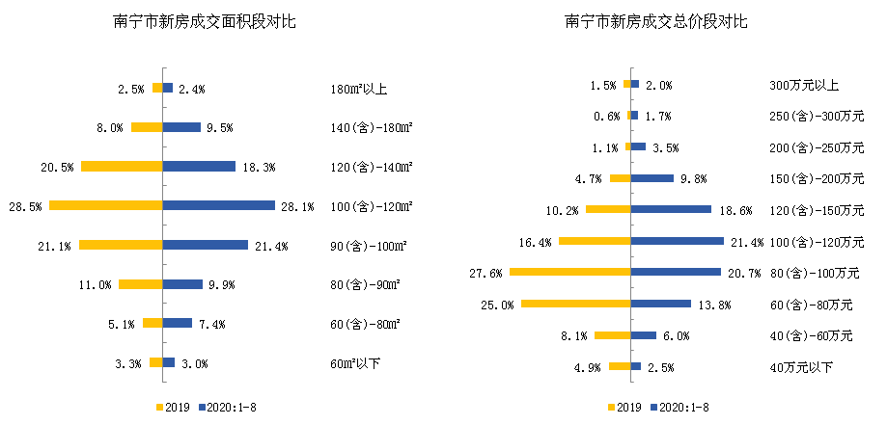
2020年8月，南宁市商品住宅可售面积809.48万㎡，环比上升0.9%，按照平均近6个月销售情况，出清周期为8.85个月，较上月缩短1.9个月。
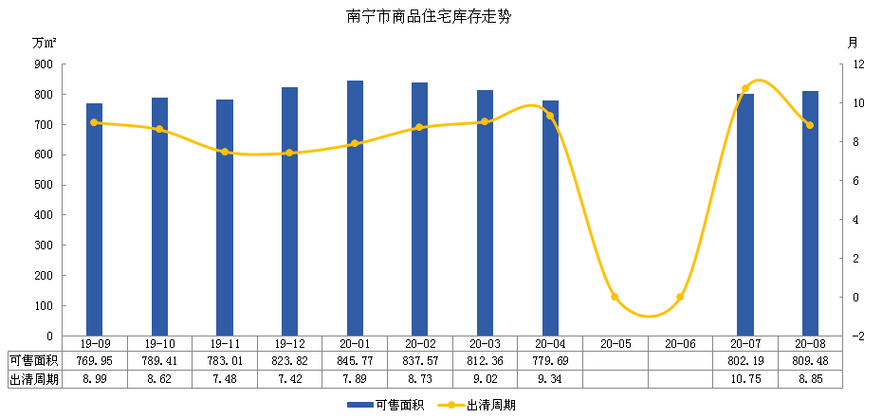
（3）房地产市场政策
政策类型 | 发布时间 | 限制区域 | 政策概述
限购 | 2017.05.27 | 南宁 | 拿到不动产权证满两年后，第三套房才可以转让；二套房首付比例不低于四成；还完二套房贷款，才能贷款买第三套房。
限贷 | 2017.05.27 | 南宁 | 居民家庭在南宁市区(不含武鸣区，下同)已拥有1套住房的，再次购买普通商品住房首付款比例不低于40%；已拥有2套及以上住房或有2条及以上未结清住房贷款记录（含住房公积金贷款记录），暂停向其购买第3套及以上住房发放商业性个人住房贷款；借款人购买新建商品住房已完成商品房买卖合同网签或已与商业银行签订个人住房借款合同，购买二手住房已完成契税缴纳的，其商业性个人住房贷款业务按照原政策执行。
限价 | 2017.06.02 | 南宁 | 商品住房全装修分为A、B、C三个等级。以建筑面积计算，其中A级全装修价格区间为2000-3000元/㎡、B级全装修价格区间为1000-2000元/㎡、C级全装修价格不应超过1000元/㎡。总的来说，全装修价格最高不能超过3000元/㎡。
限售 | 2017.05.27 | 南宁 | 购房人在南宁市区（不含武鸣区，下同）购买第三套及以上住房的（含新建商品住房和二手住房），须取得不动产权证书满两年后方可转让。

3.产业政策
（1）2020年5月，南宁市人民政府《南宁市深化户籍制度改革户口迁移实施办法的通知》[南府规[2020]15号]，全面放开本市城镇落户条件：①在本市具有合法稳定住所（含租赁）的市外人员可申请办理本市居民户口登记，与其共同居住的配偶、未成年子女等直系亲属可随迁；②在本市合法稳定就业的市外人员可申请办理本市居民户口登记，与其共同居住的配偶、未成年子女等直系亲属可随迁；③引进的各类人才可申请办理本市居民户口登记，与其共同居住的配偶、未成年子女等直系亲属可随迁；④市外人员可申请投靠本市配偶、父母（含配偶的父母）、子女办理本市居民户口登记。
（2）2020年6月，南宁住房公积金管理中心下发《关于调整2020年度南宁市住房公积金缴存基数上下限的通知》，设定2020年度南宁市住房公积金月缴存基数上限为22746元，单位和个人月缴存额上限各为2730元，合计为5460元。根据南宁市最低工资标准设定2020年度南宁市住房公积金月缴存基数下限为1810元。
4.城市规划与发展目标
2017年2月，国家发展改革委住房城乡建设部通过了《北部湾城市群发展规划》。北部湾城市群规划范围包括广西壮族自治区南宁市、北海市、钦州市、防城港市、玉林市、崇左市，广东省湛江市、茂名市、阳江市和海南省海口市、儋州市、东方市、澄迈县、临高县、昌江县，陆域面积11.66万平方公里，海岸线4234公里，还包括相应海域。未来将彰显湾区特色，强化南宁核心辐射带动，夯实湛江、海口的支撑作用，重点建设环湾滨海地区和南北钦防、湛茂阳城镇发展轴，提升国土空间利用效率和开发品质，打造“一湾双轴、一核两极”的城市群框架。
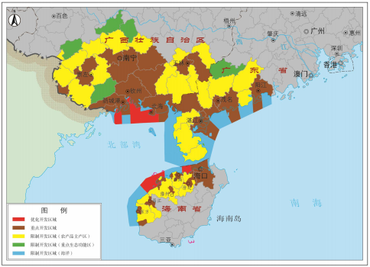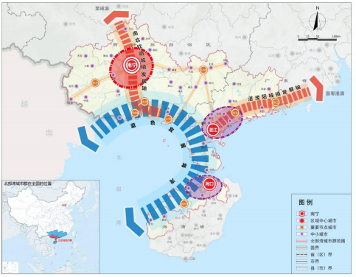
“一湾”，指以北海、湛江、海口等城市为支撑的环北部湾沿海地区，并延伸至近海海域。坚持生态优先，控制开发强度，瞄准世界一流品质，统筹岸线开发、港口建设、产业发展和城镇布局，提升基础设施现代化水平，着力实现特色城镇串珠分布、开发岸线有序镶嵌，打造环北部湾沿海经济带，建设蓝色宜居宜业海湾。
“双轴”，指南北钦防、湛茂阳城镇发展轴。南北钦防城镇发展轴依托南宁—北海综合运输通道，以南宁、北海等为重点加快发展现代服务业、先进制造业，推动钦州和防城港深度同城化发展，强化面向东盟开放合作平台建设。湛茂阳城镇发展轴依托沿海综合运输通道，推动湛茂一体化发展，辐射带动阳江等地区加快发展，提升临港产业绿色发展水平，建设珠三角连接东盟、北部湾城市群连接港澳的陆路大通道。
“一核”，指南宁核心城市。以加快建设南宁特大城市和区域性国际城市为目标，推进要素集聚，强化国际合作、金融服务、信息交流、商贸物流、创业创新等核心功能，建设现代产业集聚区，规划建设五象新区等对外开放合作平台，构建“一带一路”有机衔接的门户枢纽城市和内陆开放型经济高地。带动吴圩—扶绥、伶俐—六景、宾阳—黎塘等城镇组团一体化发展，打造引领北部湾、面向东盟的现代化大都市区。
“两极”，指以海口和湛江为中心的两个增长极。以共同打造21世纪海上丝绸之路战略支点城市为方向，充分发挥海口综合政策优势，推动集约集聚发展，推进海澄文一体化，加快建设海岛及南海海洋研发和综合产业开发基地；充分发挥湛江南方大港优势，加快构建区域性综合交通枢纽、先进制造业基地和科教创新中心，建设全国海洋经济创新发展示范城市、生态型海湾城市。
根据《南宁市城市总体规划（2011—2020年）》，南宁市是广西壮族自治区首府，北部湾经济区中心城市，我国西南地区连接出海通道的综合交通枢纽。规划提出城市主导发展方向为：以邕江为轴线，西建东扩，完善江北，提升江南，重点向南发展。明确了中心城“一轴两带多中心”的城市空间结构和布局形态，体现了由“南湖时代”走向“邕江时代”的总体趋势，进一步深化和提升重点实施“南向战略”和加快新区建设的目标要求。
2017年上半年南宁市全面启动新一轮《南宁市城市总体规划（2017-2035年）》编制工作，目前尚未公布成果性文件。
5.城市社会经济发展状况（2020年上半年）
根据地区生产总值统一核算结果，2020年上半年全市生产总值2254.50亿元，同比增长2.3%。其中，第一产业增加值167.88亿元，同比增长2.0%；第二产业增加值505.86亿元，同比增长1.5%；第三产业增加值1580.75亿元，同比增长2.5%。
（1）服务业增速由负转正，互联网相关服务业较快增长
上半年，全市第三产业增加值同比增长2.5%，由一季度的下降1.8%转为正增长。其中，金融业增长8.8%，房地产业增长2.7%，其他服务业增长6.1%，批发和零售业增长0.1%，交通运输、仓储和邮政业下降9.4%，住宿和餐饮业下降24.9%。
1-5月，全市规模以上营利性服务业营业收入同比增长4.8%。其中，互联网和相关服务、软件和信息技术服务业合计同比增长40.0%，科学研究和技术服务业增长16.0%；娱乐业、体育业、文化艺术业分别下降53.1%、41.5%、29.2%。
（2）市场消费逐步改善，线上零售持续活跃
上半年，社会消费品零售总额981.50亿元，同比下降9.3%，降幅比一季度收窄7.6个百分点。全市城镇消费品零售额917.48亿元，占全市消费品零售总额的93.5%，同比下降9.3%，乡村消费品零售额64.02亿元，同比下降8.7%，降幅分别比一季度收窄7.7和6.6个百分点。在限额以上单位商品零售额中，电子出版物及音像制品类零售额增长202.2%、通讯器材类零售额增长45.0%、粮油食品类商品零售额增长21.4%，而金银珠宝类、服装鞋帽针纺织品类、汽车类、家用电器和音像器材类商品零售额分别下降53.3%、35.0%、17.0%、4.7%。全市限上贸易企业通过公共网络实现的商品零售额同比增长58.0%。
（3）固定资产投资稳步回升，房地产销售持续回暖
上半年，全市固定资产投资同比增长2.1%，增速比一季度提高9.8个百分点。其中，基础设施投资增长3.5%，制造业投资增长23.9%，增速比一季度分别提高13.3和24.6个百分点，房地产开发投资下降0.6%，降幅比一季度收窄3.8个百分点。分产业看，第一产业投资增长45.0%，第二产业投资增长15.6%，增速分别比一季度提高38.6和16.1个百分点，第三产业投资下降0.1%，降幅比一季度收窄8.7个百分点。民间投资增速由一季度下降21%转为增长1.9%。
房地产销售逐月回暖。上半年，全市商品房销售面积723.56万平方米，同比增长1.5%，增速比一季度提高27个百分点。
（二）区域因素
1.区域概况
估价对象位于广西壮族自治区南宁市良庆区那黄大道以东、良玉大道以南，属五象新区。
广西南宁五象新区于2006年正式启动开发建设，规划面积约200平方公里，根据五象新区概念性总体规划，新区空间布局为“一带一轴两心三板块六分区”，即滨江多功能公共设施服务带，南北向发展轴，核心区中部市级商业商务中心及龙岗商业商务中心，整个新区由北向南划分为生活、产业、旅游三个板块，在沿江的生活板块中设置行政商务、文体健康、生态商务三个分区，在产业板块中设置现代物流与信息产业、新兴产业两个分区，那马地区环境优美，设置生态旅游分区。新区启动开发建设以来，累计完成投资超3200亿元。2020年1—11月，新区完成投资近540亿元，同比增长16%，连续七个月实现两位数增长，完成年度投资计划的94%。
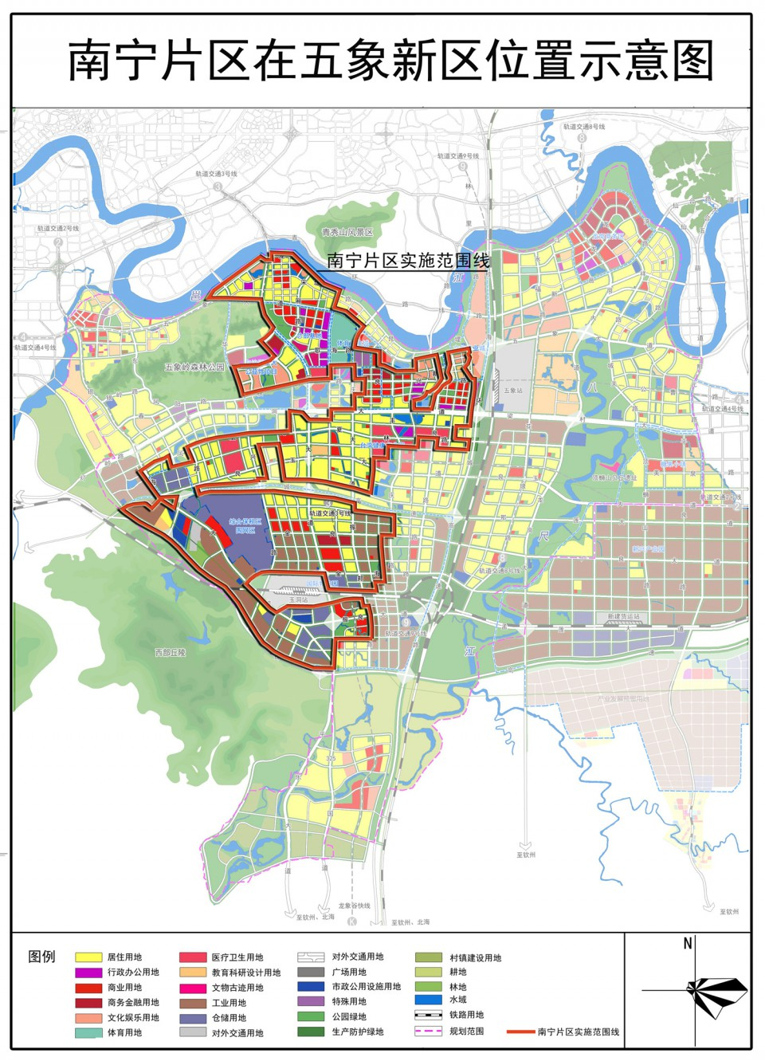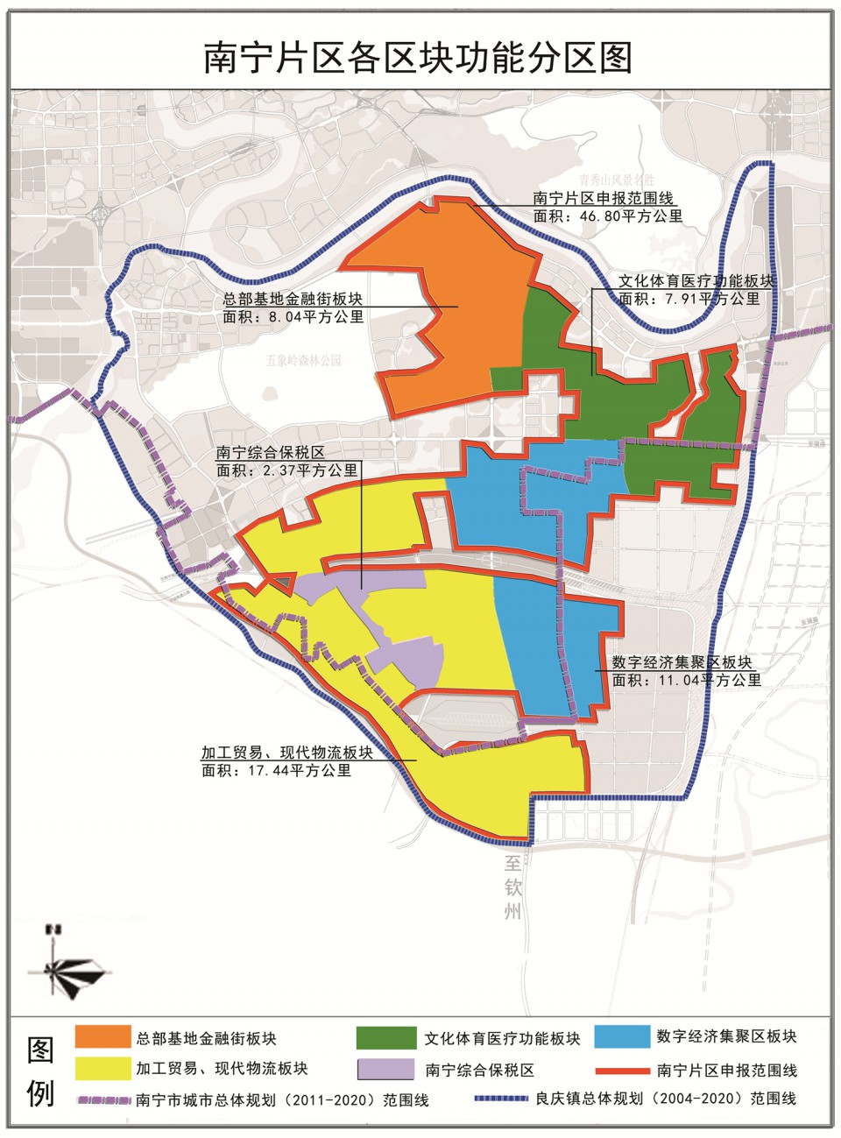
五象新区公共配套设施正在不断建设、完善中。当前，估价对象周边分布有银行（广西北部湾银行五象湖小微支行、招商银行平乐大道支行、桂林银行五象支行等）、医院（广西国际壮医医院等）、学校（华艺幼儿园、南宁市五象新区第一实验小学、南宁三中五象校区等）、餐饮等；综合考虑估价对象公共配套设施齐备程度一般。
2.交通条件
五象新区“七纵四横”主干路网建成，七座跨江桥梁与老城区无缝连接，三条高速公路直达吴圩国际机场，三条地铁线贯穿核心区，形成“核心区——机场——高铁站”半小时交通圈。
估价对象西侧距南宁绕城高速出入口约1.7公里，周边有玉洞大道、那黄大道、良玉大道等多条主（次）干道，道路密集度高，行车出入便捷；紧邻地铁2号线坛泽站（尚未通车），周边有15、21、117、220路多条等公共交通线路，公共交通便捷度一般；综合考虑估价对象交通便捷度一般。
3.环境条件
五象新区内第十二届中国（南宁）国际园林博览园、五象湖森林公园、五象湖公园、总部基地休闲公园陆续落成，邕江南岸整治成效显著，打造道路绿化、街头绿地的绿地系统，基本实现“300米见绿、500米见园”的目标；此外，新区内还拥有规划馆、美术馆、图书馆及广西体育中心等人文场所。
估价对象距新区内自然及人文设施直线距离约3-5公里，综合考虑估价对象自然环境及人文环境一般。
4.基础设施设施条件
五象新区目前已拥有完善的基础设施配套保障，区内大部分区域基础设施配套目前可达到“六通”（即通路、通电、通讯、通上水、通下水、通燃气）条件。
5.区域成熟度
居住社区成熟度：估价对象所在区域居住用地比例较适宜，周边有已建成居住项目，如“华润二十四城”、“绿地国际花都”、“万科魅力之城”等，以及多个在建居住项目，整体社区发展完善程度较好；综合考虑估价对象居住社区成熟度较好。
商业繁华度：估价对象周边商业设施种类多为居住项目配套商业，集聚程度一般，商业氛围一般，客流量一般；综合考虑估价对象商业繁华度一般。
6.规划限制
根据五象新区概念性总体规划，估价对象所处区域无特别规划限制，对估价对象土地发展利用无不利影响。
综上所述，估价对象所处区域公共配套设施齐备程度一般、交通便捷度一般、自然及人文环境状况一般、基础设施保障程度高、居住社区成熟度较好、商业繁华程度一般，所处区域无特别规划限制；总体评价影响估价对象的区域因素一般。
（三）个别因素
1.估价对象位置：估价对象位于广西壮族自治区南宁市良庆区那黄大道以东、良玉大道以南，根据《南宁市人民政府关于公布实施南宁市城镇土地定级与基准地价更新成果的通知》，估价对象属于住宅用途五象湖片区III级地，商业用途五象湖片区IV级地。
2.宗地规划用途、面积
估价对象批准土地用途为住宅、商业、地下车库，为最佳最有效用途。
根据委托估价方提供的《国有建设用地使用权出让合同》[电子监管号：4501002020B47347]及附件，估价对象土地面积为53441.69平方米。
3.宗地容积率及可利用情况
估价对象规划建筑面积为213766.76平方米，容积率为4.0。根据《南宁市人民政府关于公布实施南宁市城镇土地定级与基准地价更新成果的通知》，估价对象属于住宅用途五象湖片区III级地，商业用途五象湖片区IV级地；住宅用途平均容积率为3.0，商业用途平均容积率为2.0。估价对象宗地形状较规则、地形平坦、地质良好、临街宽度及深度较适宜。综合评价估价对象土地利用程度较好。
4.宗地基础设施
根据委托估价方提供的资料，估价对象开发完成后拟达到的市政基础设施条件为“六通”，现状市政基础设施条件为“五通”，所通道路为城市支路镇邦路。

第三部分 土地估价结果及其使用

一、估价依据
（一）有关的法律、法规、行政规章及估价对象所在省市的有关法律法规和政策
1.《中华人民共和国土地管理法》（1986年6月25日第六届全国人民代表大会常务委员会第十六次会议通过，中华人民共和国主席令第41号公布，1987年1月1日起施行；1988年12月29日第七届全国人民代表大会常务委员会第五次会议第一次修正通过，自1988年12月29日起施行；1998年8月29日第九届全国人民代表大会常务委员会第四次会议修订通过，中华人民共和国主席令第8号公布，自1999年1月1日起施行；2004年8月28日第十届全国人民代表大会常务委员会第十一次会议第二次修正通过，中华人民共和国主席令第28号公布，自公布起日起施行；2019年8月26日第十三届全国人民代表大会常务委员会第十二次会议第三次修正通过，自2020年1月1日起施行）
2.《中华人民共和国城市房地产管理法》（1994年7月5日第八届全国人民代表大会常务委员会第八次会议通过，中华人民共和国主席令第29号公布，自1995年1月1日起施行；2007年8月30日第十届全国人民代表大会常务委员会第二十九次会议通过第一次修正通过，中华人民共和国主席令第72号公布，自公布之日起施行；2009年8月27日第十一届全国人民代表大会常务委员会第十次会议第二次修正通过，中华人民共和国主席令第18号公布，自公布之日起施行；2019年8月26日第十三届全国人大常委会第十二次会议通过第三次修正，自2020年1月1日起施行）
3.《中华人民共和国物权法》（2007年3月16日第十届全国人民代表大会第五次会议通过，中华人民共和国主席令第62号公布，自2007年10月1日起施行）
4.《中华人民共和国城乡规划法》（2007 年 10 月 28 日第十届全国人民代表大会常务委员会第三十次会议通过，中华人民共和国主席令第74号，自公布之日起施行；根据 2015 年 4 月 24 日第十二届全国人民代表大会常务委员会第十四次会议通过第一次修正，中华人民共和国主席令第23号公布，自公布之日起施行）
5.《中华人民共和国资产评估法》（2016年7月2日第十二届全国人民代表大会常务委员会第二十一次会议通过，2016年3月16日中华人民共和国主席令第46号公布，自2016年12月1日起施行）
6.《中华人民共和国城镇国有土地使用权出让和转让暂行条例》（1990年5月19日中华人民共和国国务院令第55号发布，自发布之日起施行）
7.《中华人民共和国土地管理法实施条例》（1998年12月24日国务院第12次常务会议通过 ，1998年12月27日中华人民共和国国务院令第256号发布，自1999年1月1日起施行；2010年12月29日国务院第138次常务会议第一次修正通过，2011年1月8日中华人民共和国国务院令第588号发布，自发布之日起施行；2014年7月9日国务院第54次常务会议第二次修正通过，中华人民共和国国务院令第653号公布，自公布之日起施行）
8.《收费信息》
（二）采用的技术标准
1.《城镇土地估价规程》[GB/T 18508-2014]
2.《城镇土地分等定级规程》[GB/T 18507-2014]
3.《土地利用现状分类》[ GB/T 21010-2017]
4.《城市用地分类与规划建设用地标准》[GB50137-2011]
（三）委托估价方提供的资料
1.《委托估价函》
2.《国有建设用地使用权出让合同》[电子监管号：4501002020B47347]及附件复印件
3.地价款及相关税费支付凭证复印件
4.《建设用地规划许可证》[地字第450101202050115号]复印件
5.《项目情况说明》
6.《营业执照（副本）》复印件
（四）受托估价方掌握的有关资料和评估专业人员实地勘察、调查所获取的资料实地勘查的有关资料

二、土地估价
（一）估价原则
地价是由其效用、相对稀缺性及有效需求三者相互作用影响所形成，由于这些因素又经常处于变动之中，我们在估价时遵循以下原则：
1.替代原则
地价遵循替代规律，有相同使用价值、有替代可能的宗地之间会相互影响和竞争，使其价值相互牵制而趋于一致。因此宗地的土地价格，应以相邻地区或类似地区功能相同或相近、条件相似的土地市场交易价格为依据。估价对象位于广西壮族自治区南宁市良庆区那黄大道以东、良玉大道以南，近几年周边有同类或类似土地交易案例，如良庆区玉洞大道北侧、那黄大道西侧GC2018-084号一宗出让国有建设用地，良庆区玉洞大道南侧、那黄大道东侧GC2018-110号一宗出让国有建设用地，良庆区良玉大道南侧、玉象路西侧GC2018-052号地块一宗出让国有建设用地等，且周边有一定数量项目，如彰泰府、龙光天瀛、锦麟玖玺。上述项目与估价对象宗地位置接近，区域环境类似，用途相同。其未来开发完成后价格也会受这些类似项目的影响。基于这一原则，估价对象土地价格可参考周边同类或类似土地交易案例确定，且估价对象未来开发完成后的价格水平可参考周边项目的租金水平确定。
2.最有效利用原则
由于土地具有用途的多样性，不同的利用方式能为权利人带来不同的收益量，且土地权利人都期望从其所占有的土地上获取更多的收益，并以能满足这一目的为确定土地利用方式的依据。所以，土地估价应以宗地的最有效利用为前提的。本次评估以设定规划条件符合最有效使用原则为前提。
3.预期收益原则
对于价格的评估，重要的并非是过去，而是未来。过去收益的重要意义，在于为推测未来的收益变化动向提供依据。因此，商品的价格是由反映该商品将来的总收益所决定的。土地也是如此，它的价格也是受预期收益形成因素的变动所左右。所以，土地投资者是在预测该土地将来所能带来的收益或效用后进行投资的。这就要求估价者必须了解过去的收益状况，并对土地市场现状、发展趋势、政治经济形势及政策规定对土地市场的影响进行细致分析，预测以待估宗地在正常利用条件下的未来客观有效的预期收益。本次评估在运用剩余法计算估价对象土地价格时，就是以该原则为原理。
4.供需原则
在完全的市场竞争中，一般商品的价格取决于供求的均衡点，需求大于供给，价格就会提高，否则价格就会降低。由于土地与一般商品相比，具有独特的人文和自然条件，因此土地市场形成了自己的供求规律，主要表现在土地的价格容易形成垄断，所以地价形成于不完全竞争的市场。在评估中我们以市场供需决定土地价格为依据，并充分的考虑了土地供需的特殊性和土地市场的地域性。估价对象位于广西壮族自治区南宁市良庆区那黄大道以东、良玉大道以南，属五象新区，土地用途为城镇住宅、零售商业用地，土地性质为出让国有建设用地使用权。广西南宁五象新区于2006年正式启动开发建设，规划面积约200平方公里，根据五象新区概念性总体规划，新区空间布局为“一带一轴两心三板块六分区”，即滨江多功能公共设施服务带，南北向发展轴，核心区中部市级商业商务中心及龙岗商业商务中心，整个新区由北向南划分为生活、产业、旅游三个板块，在沿江的生活板块中设置行政商务、文体健康、生态商务三个分区，在产业板块中设置现代物流与信息产业、新兴产业两个分区，那马地区环境优美，设置生态旅游分区，区域内土地资产存在较大增值潜力。评估中剩余法的运用主要考虑此项原则。
5.贡献原则
不动产的总收益是由土地及建筑物等其他生产要素共同作用的结果。就土地部分的贡献而言，由于地价是在生产经营活动之前优先支付的，故土地的贡献具有优先性和特殊性，评估时应特别考虑。同时，土地的价格可根据土地对不动产收益的贡献大小确定。
（二）估价方法
1.方法选择
根据《城镇土地估价规程》[GB/T18508-2014]，估价方法通常有市场比较法、收益还原法、成本逼近法、剩余法及基准地价系数修正法共五种估价方法。
评估专业人员根据估价对象的特点、实际情况以及估价目的，对上述估价方法分析如下：
（1）市场比较法：市场比较法主要用于土地市场发达，有充足的具有替代性的土地交易实例的地区。估价对象位于广西壮族自治区南宁市良庆区那黄大道以东、良玉大道以南，土地用途为城镇住宅、零售商业用地，近几年周边有同类或类似土地交易案例，故本次评估采用市场比较法作为方法之一。
（2）收益还原法：收益还原法适用于有现实收益或潜在收益的土地或不动产估价。估价对象现状尚未开发建设，没有现实收益；估价对象用途为城镇住宅、零售商业用地，具备潜在收益，但考虑到收益还原法中建筑物还原率等参数的确定依据性不足，因此本次评估未采用收益还原法评估估价对象出让国有建设用地使用权价格。
（3）成本逼近法：成本逼近法一般是用于新开发土地，或土地市场欠发育、交易实例少的地区的土地价格评估。估价对象出让国有建设用地使用权为委托估价方于2020年取得，且尚未开发建设，但周边有同类或类似土地交易实例，因此本次评估不采用成本逼近法进行测算。
（4）剩余法：剩余法适用于具有开发投资价值或再开发潜力的房地产。估价对象为拟开发建设的出让国有建设用地使用权，具备开发投资价值。且估价对象为城镇住宅、零售商业用地，周边同类已建成项目较多，可通过获取其租赁信息确定估价对象开发完成后价格，故可采用此方法。
（5）基准地价系数修正法：拥有基准地价体系的地区均可采用基准地价系数修正法进行评估。南宁市基准地价于2017年更新，但基准地价系数修正法主要用于政府确定土地出让底价使用，与市场价格有一定差距，本次评估具备使用市场比较法条件，其较基准地价系数修正法更能体现估价对象市场价格，因此本次评估未采用基准地价系数修正法评估估价对象出让国有建设用地使用权市场价格。
综上所述，本次评估根据估价对象的特点和实际状况，采用市场比较法和剩余法）两种方法进行测算，其中剩余法中不动产开发完成后总价采用市场比较法和收益还原法求取，力求合理科学地评估出估价对象的出让国有建设用地使用权价格；然后再用出让国有建设用地使用权价格减去估价师所知悉的法定优先受偿款确定出让国有建设用地使用权市场价格。
2.本次评估所采用的估价方法简述如下：
（1）市场比较法
根据替代原理，将待估宗地与具有替代性的，且在估价期日近期市场上交易的类似宗地进行比较，并对类似宗地的成交价格进行差异修正，以此估算待估宗地价格的方法。
其计算公式为：
P＝P_{B}×A×B×C×D×E
式中：
P——待估宗地价格；
P_{B}——比较实例价格；
A——待估宗地交易情况指数/比较实例宗地交易情况指数
B——待估宗地估价期日地价指数/比较实例宗地交易日期地价指数
C——待估宗地区域因素条件指数/比较实例宗地区域因素条件指数
D——待估宗地个别因素条件指数/比较实例宗地个别因素条件指数
E——待估宗地使用年期修正指数/比较实例宗地使用年期修正指数
（2）剩余法
剩余法是在测算完成开发后的不动产正常交易价格的基础上，扣除预计的正常建造成本以及有关专业费用、利息、利润和税费等，以价格余额来估算待估宗地价格的方法。
其计算公式为：
P＝A－B－C
式中：
P——待估宗地价格
A——不动产总价
B——开发项目整体的开发成本
C——投资利润
其中：开发项目整体的开发成本包括购地税费、房屋建造成本、管理费用、销售费用、投资利息和销售税费。
（3）剩余法套用——市场比较法
根据替代原理，将待估不动产与具有替代性的，且在估价期日近期市场上交易的类似不动产进行比较，并对类似不动产的成交价格进行差异修正，以此估算待估不动产价格的方法。
其计算公式为：
P＝PB×A×B×C×D×E
式中：
P——待估不动产价格；
P_{B}——比较实例价格；
A——待估不动产交易情况指数/比较实例不动产交易情况指数
B——待估不动产估价期日地价指数/比较实例不动产交易日期地价指数
C——待估不动产区域因素条件指数/比较实例不动产区域因素条件指数
D——待估不动产个别因素条件指数/比较实例不动产个别因素条件指数
E——待估不动产土地使用年期修正指数/比较实例土地使用年期修正指数
（4）剩余法套用——收益还原法
收益还原法是将待估不动产未来正常年纯收益，以一定的还原率还原，以此估算待估不动产价格的方法。考虑到估价对象所处位置未来对该类物业的需求将不断上升，本次估价采用净收益按一定比率递增的公式计算。
其计算公式为：
P＝A×{1－[(1＋g)/(1＋Y)]^{n}}/（Y－g）
式中：
P——不动产价格
A——未来第一年净收益
g——净收益逐年增长比率
Y——还原率
n——收益年期
（三）估价结果
评估专业人员根据估价的目的，按照估价的程序，采用科学的估价方法（市场比较法和剩余法），在认真分析现有资料的基础上，通过仔细测算和认真分析各种影响土地价格的因素，确定估价对象于估价期日的出让国有建设用地使用权评估价格为（币种：人民币）：
出让国有建设用地使用权价格：135226万元
大写金额：人民币壹拾叁亿伍仟贰佰贰拾陆万元整
单位面积地价：25303元/平方米
楼面地价：6326元/平方米
其中：所采用各方法的估价结果及最终估价结果的确定详见下表：
估价方法 | 估价结果/万元 | 权重 | 最终结果/万元
市场比较法 | 125239 | 50% | 135226
剩余法 | 145212 | 50% | 135226
币种：人民币
注：各方法权重的确定详见《土地估价技术报告》中估价结果的确定一节。

三、估价结果和估价报告的使用
（一）估价的前提条件和假设条件
1.估价对象作为城镇住宅、零售商业用地为最有效利用方式。
2.委托估价方提供的资料属实，没有保留及隐瞒。
3.在估价期日的房地产市场为公开、平等、自愿的交易市场。
4.任何有关估价对象的运作方式、程序符合国家、地方的有关法律、法规。
5.本次评估设定估价对象宗地权属无争议，未被查封或者以其他形式限制其房地产权利，未设定抵押权等他项权利，不涉及第三方权利义务。估价结果为其完整权利下的土地价格。
6.根据《国有建设用地使用权出让合同》[电子监管号：4501002020B47347]及附件，本次评估估价对象出让用途为城镇住宅、零售商业用地。本次评估设定用途即为出让用途城镇住宅、零售商业用地。
7.根据委托估价方介绍及评估专业人员现场勘查，本次评估估价对象实际土地开发程度为红线外市政基础设施达“五通”（即通路、通电、通讯、通上水、通下水），委托估价方广西立驰企业管理有限公司尚未取得《建筑工程施工许可证》，但已开始进行土方工程建设，并建有数幢临时工程用房。由于估价对象已完成通平、具备施工条件，因此本次评估设定土地开发程度为红线外市政基础设施达“五通”、宗地红线内场地平整。本次评估估价结果不包含上述土方工程及地上临时工程用房价格。
8.本次评估估价对象的规划利用条件以《国有建设用地使用权出让合同》[电子监管号：4501002020B47347]及附件及委托估价方出具的《项目情况说明》上载明的为依据。
9.估价对象尚未取得《不动产权证书》。本次评估设定估价对象各宗地权属无争议，未被查封或者以其他形式限制其房地产权利，未设定抵押权等他项权利，不涉及第三方权利义务。估价结果为其完整权利下的土地价格。
10.本次估价结果以估价对象能够按照合理工期按时完成各项工程进度，直至通过竣工验收，能够在合理期限内正常投入使用，并最终取得《不动产权证书》为前提条件，未考虑估价对象因其他原因无法顺利开工、完工而产生的重大影响，在此提请报告使用者注意。
（二）估价结果和估价报告的使用
1.本估价报告的依据为国务院、国土资源部、住建部、南宁市人民政府及有关部门颁布的有关法律、法规、政策文件、委托估价方提供的资料、受托估价方掌握的有关资料以及评估专业人员实地勘察所获取的资料。
2.委托估价方应对其提供的权属证明以及其他资料的真实性、完整性和合法性负责。如因资料失实或资料提供人有所隐匿而导致估价结果失真，估价机构不承担相应的责任。
3.本报告估价结果为估价期日下的正常市场价格，随着时间的推移，该价格需要做相应的调整直至重新评估。
4.本估价报告在估价机构盖章和土地估价师签章的条件下有效。
5.本次评估估价报告分为“土地估价报告”和“土地估价技术报告”两部分，“土地估价报告”供委托估价方使用，“土地估价技术报告”仅供估价机构存档和作为估价结果提交房屋土地管理部门确认或备案时的附件。
6.本估价报告只能由估价报告载明的报告使用者使用，且只能用于本报告载明的唯一估价目的和用途。
7.委托估价方或者本估价报告使用人应按照法律规定和估价报告载明的使用范围使用本估价报告。委托估价方或者估价报告使用人违反前述规定使用本估价报告的，估价机构和评估专业人员不承担责任。
8.除委托估价方、估价委托合同中约定的其他估价报告使用人和法律、行政法规规定的估价报告使用人之外，其他任何机构和个人不能成为估价报告的使用人。
9.估价报告使用人应当正确理解估价结论。估价结论不等同于估价对象可实现价格，估价结论不应当被认为是对估价对象可实现价格的保证。
10.报告有效期限为报告出具之日起壹年内有效。
11.本次土地估价报告的使用权归广西立驰企业管理有限公司，土地估价报告由北京康正宏基房地产评估有限公司负责解释。
（三）需要特殊说明的事项
1.资料来源说明
（1）估价对象的土地、房屋权属资料、土地利用状况、评估项目相关资料由委托估价方提供。
（2）土地区位条件、地产市场交易资料、土地利用现状照片等相关资料由评估专业人员实地调查取得。
（3）区域经济发展状况、统计数据、城市规划资料、基准地价资料等由评估专业人员通过政府相关部门获取。
（4）估价中的相关参数资料由评估专业人员通过政府部门相关文件规定、公开媒体等多种途径获取。
（5）评估专业人员结合执业经验，对上述相关评估资料的真实性、合法性、有效性、适用性进行了尽职核实、专业判断。委托估价方对所提供资料的真实性负责，估价机构对所收集资料的真实性、准确性负责。
2.有关参数确定及使用说明
（1）本次评估估价对象规划建筑面积以《国有建设用地使用权出让合同》[电子监管号：4501002020B47347]及附件及委托估价方出具的《项目情况说明》为依据，准确建筑面积应以委托估价方最终取得的《不动产权证书》为准。如本次估价报告采用的建筑面积与最终取得的《不动产权证书》上所登记的估价对象建筑面积不一致，估价结果将进行相应调整。
（2）关于还原率的确定
1）综合还原率的确定。根据《城镇土地估价规程》（GB/T18508-2014），求取还原率的方法主要有三种：A.纯收益与价格比率法；B.安全利率加风险调整值法；C.投资风险与投资收益率综合排序插入法。在本次评估过程中，评估专业人员在充分调查市场状况的基础上，结合估价对象自身特点，采用安全利率加风险调整值法以及投资风险与投资收益率综合排序插入法来综合确定还原率。
安全利率加风险调整值法，即：还原率=安全利率+风险调整值。安全利率可选用同一时期的一年期国债年利率或银行一年期定期存款年利率；风险调整值应根据估价对象所处地区的社会经济发展和土地市场等状况对其影响程度而确定。在安全利率加风险调整值法中，安全利率可以选用同一时期的一年期过国债年利率或中国人民银行公布的一年定期存款年利率（1.5%），风险调整值则可以根据估价对象所在地区的经济现状及未来预测、估价对象的用途等自身特点确定，经调查，一般为2%-4%之间，本次评估依据估价对象所在项目特点，取风险调整值为商业3.5%，则依据安全利率加风险调整值法可以得出还原率为商业5.0%。投资风险与投资收益率综合排序插入法，即：将社会上各种相关类型投资，按它们的收益率与风险大小排序，然后分析判断估价对象所对应的范围，确定其还原率。在投资风险与投资收益率综合排序插入法中，评估专业人员调查南宁市近期与估价对象类似开发项目的投资收益率、风险大小，依大小进行排序，分析估价对象项目特点，综合考虑，确定估价对象还原率为商业6.0%。对两种方法计算结果进行综合分析，本次评估综合确定还原率为商业5.5%。
2）土地还原率的确定。根据《城镇土地估价规程》（GB/T18508-2014），求取土地还原率的方法主要有三种：A.土地纯收益与价格比率法；B.安全利率加风险调整值法；C.投资风险与投资收益率综合排序插入法。在本次评估过程中，评估专业人员在充分调查市场状况的基础上，结合估价对象自身特点，采用安全利率加风险调整值法以及投资风险与投资收益率综合排序插入法来综合确定还原率。
安全利率加风险调整值法，即：土地还原率=安全利率+风险调整值。安全利率可选用同一时期的一年期国债年利率或银行一年期定期存款年利率；风险调整值应根据估价对象所处地区的社会经济发展和土地市场等状况对其影响程度而确定。在安全利率加风险调整值法中，安全利率可以选用同一时期的一年期过国债年利率或中国人民银行公布的一年定期存款年利率（1.5%），风险调整值则可以根据估价对象所在地区的经济现状及未来预测、估价对象的用途等自身特点确定，经调查，一般为2%-4%之间，本次评估依据估价对象所在项目特点，取风险调整值为住宅2.5%、商业3.0%，则依据安全利率加风险调整值法可以得出土地还原率为住宅4.0%、商业4.5%。投资风险与投资收益率综合排序插入法，即：将社会上各种相关类型投资，按它们的收益率与风险大小排序，然后分析判断估价对象所对应的范围，确定其还原率。在投资风险与投资收益率综合排序插入法中，评估专业人员调查南宁市近期与估价对象类似开发项目的投资收益率、风险大小，依大小进行排序，分析估价对象项目特点，综合考虑，确定估价对象土地还原率为住宅5.0%、商业5.5%。对两种方法计算结果进行综合分析，本次评估综合确定土地还原率为住宅4.5%、商业5.0%。
（3）本估价报告中数据全部采用电算化连续计算得出，由于在报告中计算的数据均按四舍五入保留两位小数或取整，故可能出现个别等式左右不完全相等的情况，但不影响计算结果及最终评估结论的准确性。
3.其他说明
估价对象状况和土地市场状况因时间变化对国有建设用地使用权价格可能产生影响，在估价对象实物及区域因素不受意外损害，能正常维护使用，且未增加法定优先受偿款，土地市场没有大的波动的情况下，预计估价报告使用有效期内，国有建设用地使用权市场价格基本保持稳定。

第四部分 附 件

1.《委托估价函》
2.估价对象所在位置示意图
3.估价对象实地勘察情况和相关照片
4.《国有建设用地使用权出让合同》[电子监管号：4501002020B47347]及附件复印件
5.地价款及相关税费支付凭证复印件
6.《建设用地规划许可证》[地字第450101202050115号]复印件
7.《项目情况说明》
8.委托估价方《营业执照（副本）》复印件
9.估价机构《营业执照（副本）》复印件
10.估价机构估价资质证书复印件
11.评估专业人员资质证书复印件
土 地 估 价 技 术 报 告

项 目 名 称：广西壮族自治区南宁市良庆区那黄大道以东、良玉大道以南（宗地号：450108100207GB00081）一宗城镇住宅、零售商业用地出让国有建设用地使用权市场价格评估

受托估价单位：北京康正宏基房地产评估有限公司

土地估价报告编号：康正评字2020-1-0417-F01DYGJ3号

土地估价技术报告编号：康正技评字2020-1-0417-F01DYGJ3号

提交估价报告日期：2021年3月31日

关键词：广西壮族自治区、南宁市、良庆区
核定
北京康正宏基房地产评估有限公司
二Ｏ二一年

目录
第一部分 总 述 1
一、估价项目名称 1
二、委托估价方 1
三、受托估价方 1
四、估价目的 1
五、估价依据 1
六、估价期日 2
七、估价日期 3
八、地价定义 3
九、估价结果 3
附：估价结果一览表 4
十、需要特殊说明的事项 5
十一、评估专业人员签字 6
十二、土地估价机构 6
第二部分 估价对象描述及土地价格影响因素分析 7
一、估价对象描述 7
二、地价影响因素分析 7
第三部分 土地估价 9
一、估价原则 9
二、估价方法与估价过程 9
三、估价结果的确定 13
第四部分 附 件 16

土 地 估 价 技 术 报 告

第一部分 总 述

一、估价项目名称

二、委托估价方

三、受托估价方
受托机构：北京康正宏基房地产评估有限公司
地 址：北京市朝阳区裕民路12号中国国际科技会展中心B 座10层1003室
资质级别：在全国范围内从事土地估价业务
资质证书号：A201111009
法人代表：齐 宏
联系人：宁小鳗
联系电话：010-82253558

四、估价目的

五、估价依据
（一）有关的法律、法规、行政规章及估价对象所在省市的有关法律法规和政策
1.《中华人民共和国物权法》（2007年3月16日第十届全国人民代表大会第五次会议通过 2007年3月16日中华人民共和国主席令第62号公布 自2007年10月1日起施行）
2.《中华人民共和国土地管理法》（1986年6月25日第六届全国人民代表大会常务委员会第十六次会议通过 根据1988年12月29日第七届全国人民代表大会常务委员会第五次会议《关于修改〈中华人民共和国土地管理法〉的决定》修正 1998年8月29日第九届全国人民代表大会常务委员会第四次会议修订通过 1998年8月29日中华人民共和国主席令第8号公布2004年8月28日第十届全国人民代表大会常务委员会第十一次会议通过，2004年8月28日中华人民共和国主席令第28号公布，自公布之日起施行的《关于修改<中华人民共和国土地管理法>的决定》修改的《中华人民共和国土地管理法（2004年修正本）》）
3.《中华人民共和国城市房地产管理法》（1994年7月5日第八届全国人民代表大会常务委员会第八次会议通过 1994年7月5日中华人民共和国主席令第29号公布 2007年8月30日第十届全国人民代表大会常务委员会第二十九次会议通过，2007年8月30日中华人民共和国主席令第72号公布，自公布之日起施行的《全国人民代表大会常务委员会关于修改〈中华人民共和国城市房地产管理法〉的决定》修正的《中华人民共和国城市房地产管理法（2007年修正本）》）
4.《中华人民共和国城乡规划法》（中华人民共和国主席令第七十四号，2007 年 10 月 28 日第十届全国人民代表大会常务委员会第三十次会议通过，根据 2015 年 4 月 24 日第十二届全国人民代表大会常务委员会第十四次会议《全国人民代表大会常务委员会关于修改〈中华人民共和国港口法〉等七部法律的决定》修正）
5.《中华人民共和国资产评估法》（2016年7月2日第十二届全国人民代表大会常务委员会第二十一次会议通过 2016年3月16日中华人民共和国主席令第46号公布 自2016年12月1日起施行）
6.《中华人民共和国城镇国有土地使用权出让和转让暂行条例》（一九九０年五月十九日中华人民共和国国务院令第五十五号发布 自发布之日起施行）
7.《中华人民共和国土地管理法实施条例》（1998年12月24日国务院第12次常务会议通过 1998年12月27日中华人民共和国国务院令第256号发布 2011年1月8日公布的《国务院关于废止和修改部分行政法规的决定》修改的《中华人民共和国土地管理法实施条例（2011年修正本）》）
8.《北京市人民政府关于更新出让国有建设用地使用权基准地价的通知》[京政发[2014]26号]
9.城市基础设施建设费相关文件
（二）采用的技术标准
1.《城镇土地估价规程》[GB/T 18508-2014]
2.《城镇土地分等定级规程》(GB/T18507-2014)
3.《土地利用现状分类》[ GB/T 21010-2017]
4.《城市用地分类与规划建设用地标准》[GB50137-2011]
（三） 委托估价方提供的资料

（四）受托估价方掌握的有关资料和评估专业人员实地勘察、调查所获取的资料实地勘查的有关资料

六、估价期日

七、估价日期

八、地价定义
（一）用途

（二）土地开发程度

（三）规划利用条件

（四）土地使用年限

九、估价结果

备注：

附 估价结果一览表

十、需要特殊说明的事项
（一）估价的前提条件和假设条件

（二）估价结果和估价报告的使用

（三）需要特殊说明的事项

十一、评估专业人员签字

十二、土地估价机构

北京康正宏基房地产评估有限公司
法定代表人：
二○一X年X月XX日

第二部分 估价对象描述及土地价格影响因素分析

一、估价对象描述
（一）土地登记状况

（二）土地权利状况

（三）土地利用状况
1.土地规划设计条件

2.土地利用现状

二、地价影响因素分析
（一）一般因素(季度更新)
1.城市资源状况

2.不动产制度与不动产市场状况

3.产业政策

4.城市规划与发展目标

5.城市社会经济发展状况

（二）区域因素
1.区域概况

2.交通条件

3.环境条件

4.基础设施设施条件

5.居住社区成熟度/商服繁华程度/产业集聚状况

6.规划限制

（三）个别因素
1.估价对象位置：

2.宗地规划用途、面积

3.宗地容积率及可利用情况

4.宗地基础设施

第三部分 土地估价

一、估价原则
地价是由其效用、相对稀缺性及有效需求三者相互作用影响所形成，由于这些因素又经常处于变动之中，我们在估价时遵循以下原则：
（一）替代原则

（二）最有效利用原则

（三）预期收益原则

（四）供需原则

（五）贡献原则

（六）谨慎原则

二、估价方法与估价过程
（一）估价方法选择
1.方法选择

2.本次评估所采用的估价方法简述如下：

（二）估价过程

相关参数
1.估价对象土地经济技术指标
（1）土地面积
根据委托估价方提供的《国有建设用地使用权出让合同》[电子监管号：4501002020B47347]及附件，估价对象土地面积为53441.69平方米。
估价对象各经营性用途分摊土地面积详见下表。
规划用途 | 分摊土地面积 | 分摊非经营性用途土地面积 | 合计
住宅 | 51338.44 | 484.86 | 51823.3
商业 | 1603.25 | 15.14 | 1618.39
合计 | 52941.69 | 500 | 53441.69
注：①单位：平方米；②各经营性用途分摊土地面积＝各经营性用途规划建筑面积÷总规划建筑面积×土地面积＋总非经营性用途规划建筑面积÷总规划建筑面积×土地面积×（各经营性用途规划建筑面积÷总经营性用途规划建筑面积）。

（2）规划建筑面积
根据委托估价方出具的《项目情况说明》，估价对象规划建筑面积为213766.76平方米，其中住宅用房205353.76平方米、商业用房6413平方米，设备及其他用房2000平方米。
估价对象各经营性用途分摊非经营性用途规划建筑面积详见下表。
规划用途 | 规划建筑面积 | 分摊非经营性用途规划建筑面积 | 合计
住宅 | 205353.76 | 1939.43 | 207293.19
商业 | 6413.00 | 60.57 | 6473.57
合计 | 211766.76 | 2000 | 213766.8
注：①单位：平方米；②各经营性用途（除住宅用途）分摊非经营性用途规划建筑面积＝各经营性用途规划建筑面积÷总经营性用途规划建筑面积×总设备及其他用房规划建筑面积；③住宅用房分摊非经营性用途规划建筑面积＝各经营性用途规划建筑面积÷总经营性用途规划建筑面积×总设备及其他用房规划建筑面积＋总公共配套及物业管理用房规划建筑面积

（3）综合利润率
本次利润率的计取中，住宅用房取20%、商业用房取25%，按各经营性用途规划建筑面积占总经营性用途规划建筑面积比例，则：
综合利润率
＝（205353.76×20%＋6413×25%）÷（205353.76＋6413）
＝20%
2.工期情况说明：
土地开发期：0年
建筑物建设期：2.5年
以上述条件为基础计算估价对象的价格。

测算过程

市场比较法
1.根据替代原则，通过对南宁市良庆区类似用地招拍挂市场的调查，取得下列三个案例：
案例A：良庆区玉洞大道北侧、那黄大道西侧GC2018-084号一宗出让国有建设用地
土地用途为住宅、商业用地，土地使用年限为住宅70年、商业40年。土地面积为45784.63平方米，容积率4。交易日期为2018年9月28日，交易情况正常，成交总价为60435.76万元。
居住社区成熟度：案例所在区域居住用地比例较适宜，周边有已建成居住项目，如“华润二十四城”、“绿地国际花都”、“万科魅力之城”等，以及多个在建居住项目，整体社区发展完善程度较好；综合考虑案例居住社区成熟度较好；
商业繁华度：案例周边商业设施种类多为居住项目配套商业，集聚程度一般，商业氛围一般，客流量一般；综合考虑案例商业繁华度一般；
交通便捷度：案例周边有玉洞大道、那黄大道、良玉大道等多条主（次）干道，道路密集度高，行车出入便捷；临近地铁3号线五象湖站，周边有15、21、117、220路多条等公共交通线路，公共交通便捷度一般；综合考虑案例交通便捷度一般；
区域土地利用方向：有部分有其他用地，对本宗地略有影响；
自然及人文环境状况：案例距新区内自然及人文设施直线距离约2-5公里，综合考虑案例自然环境及人文环境一般；
公共配套设施：案例周边分布有银行（广西北部湾银行五象湖小微支行、招商银行平乐大道支行、桂林银行五象支行等）、医院（广西国际壮医医院等）、学校（华艺幼儿园、南宁市五象新区第一实验小学、南宁三中五象校区等）、餐饮等；综合考虑案例公共配套设施齐备程度一般；
区域基础设施水平：六通；
临街宽度及深度：较适宜；
回购安置房配建情况：存在回购安置房配建，该地块须建设不少于45900平方米的安置物业，安置不少于540人。
案例B：良庆区玉洞大道南侧、那黄大道东侧GC2018-110号一宗出让国有建设用地
土地用途为住宅、商业用地，土地使用年限为住宅70年、商业40年。土地面积为159990.9平方米，容积率4。交易日期为2018年12月14日，交易情况正常，成交总价为223907.29万元。
居住社区成熟度：案例所在区域居住用地比例较适宜，周边有已建成居住项目，如“华润二十四城”、“绿地国际花都”、“万科魅力之城”等，以及多个在建居住项目，整体社区发展完善程度较好；综合考虑案例居住社区成熟度较好；
商业繁华度：案例周边商业设施种类多为居住项目配套商业，集聚程度一般，商业氛围一般，客流量一般；综合考虑案例商业繁华度一般；
交通便捷度：案例周边有玉洞大道、那黄大道、良玉大道等多条主（次）干道，道路密集度高，行车出入便捷；临近地铁2号线坛泽站（尚未通车），周边有15、21、117、220路多条等公共交通线路，公共交通便捷度一般；综合考虑案例交通便捷度一般；
区域土地利用方向：有部分有其他用地，对本宗地略有影响；
自然及人文环境状况：案例距新区内自然及人文设施直线距离约3-5公里，综合考虑案例自然环境及人文环境一般；
公共配套设施：案例周边分布有银行（广西北部湾银行五象湖小微支行、招商银行平乐大道支行、桂林银行五象支行等）、医院（广西国际壮医医院等）、学校（华艺幼儿园、南宁市五象新区第一实验小学、南宁三中五象校区等）、餐饮等；综合考虑案例公共配套设施齐备程度一般；
区域基础设施水平：六通；
临街宽度及深度：较适宜；
回购安置房配建情况：存在回购安置房配建，该地块须建设不少于160140平方米的安置物业，安置不少于1884人。
案例C：良庆区良玉大道南侧、玉象路西侧GC2018-052号地块一宗出让国有建设用地
土地用途为住宅、商业用地，土地使用年限为住宅70年、商业40年。土地面积为163299.2平方米，容积率4。交易日期为2018年6月27日，交易情况正常，成交总价为210874.39万元。
居住社区成熟度：案例所在区域居住用地比例较适宜，周边有已建成居住项目，如“华润二十四城”、“绿地国际花都”、“万科魅力之城”等，以及多个在建居住项目，整体社区发展完善程度较好；综合考虑案例居住社区成熟度较好；
商业繁华度：案例周边商业设施种类多为居住项目配套商业，集聚程度一般，商业氛围一般，客流量一般；综合考虑案例商业繁华度一般；
交通便捷度：案例周边有玉洞大道、那黄大道、良玉大道等多条主（次）干道，道路密集度高，行车出入便捷；临近地铁2号线玉岭路站（尚未通车），周边有15、21、117、220路多条等公共交通线路，公共交通便捷度一般；综合考虑案例交通便捷度一般；
区域土地利用方向：有部分有其他用地，对本宗地略有影响；
自然及人文环境状况：案例距新区内自然及人文设施直线距离约3-5公里，综合考虑案例自然环境及人文环境一般；
公共配套设施：案例周边分布有银行（广西北部湾银行五象湖小微支行、招商银行平乐大道支行、桂林银行五象支行等）、医院（广西国际壮医医院等）、学校（华艺幼儿园、南宁市五象新区第一实验小学、南宁三中五象校区等）、餐饮等；综合考虑案例公共配套设施齐备程度一般；
区域基础设施水平：六通；
临街宽度及深度：较适宜；
回购安置房配建情况：存在回购安置房配建，该地块须建设不少于163285平方米的安置物业，安置不少于1921人。

估价对象及案例位置示意图：
案例位置

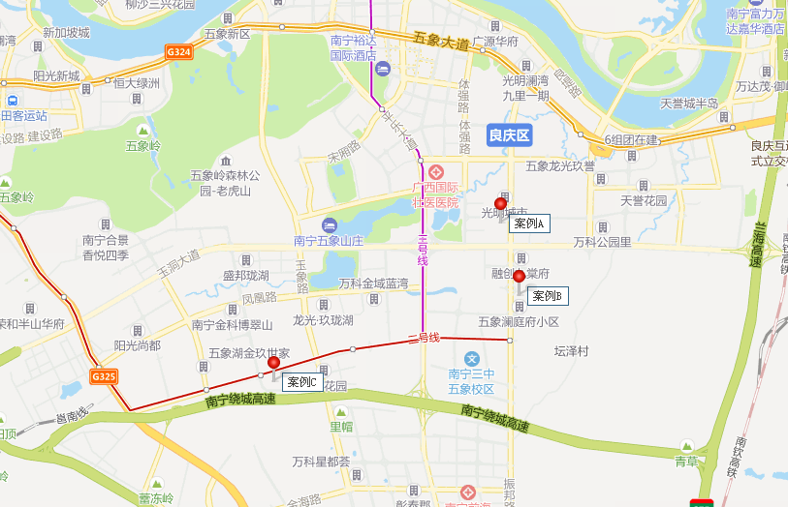

（转下页）

市场比较法中估价对象及三个成交案例比较因素条件说明表如下：
表1：比较因素条件说明表
比较因素 |  | 估价对象 | 案例A | 案例B | 案例C
 |  | 良庆区那黄大道以东、良玉大道以南（宗地号：450108100207GB00081）一宗城镇住宅、零售商业用地 | 良庆区玉洞大道北侧、那黄大道西侧GC2018-084号一宗出让国有建设用地 | 良庆区玉洞大道南侧、那黄大道东侧GC2018-110号一宗出让国有建设用地 | 良庆区良玉大道南侧、玉象路西侧GC2018-052号地块一宗出让国有建设用地
交易时间 |  | 2020-9-18 | 2018-9-28 | 2018-12-14 | 2018-6-27
交易情况 |  | 正常 | 正常 | 正常 | 正常
土地用途 |  | 住宅、商业 | 住宅、商业 | 住宅、商业 | 住宅、商业
土地使用年限 |  | 住宅70年、商业40年 | 住宅70年、商业40年 | 住宅70年、商业40年 | 住宅70年、商业40年
区域因素 | 居住社区成熟度 | 估价对象所在区域居住用地比例较适宜，周边有已建成居住项目，如“华润二十四城”、“绿地国际花都”、“万科魅力之城”等，以及多个在建居住项目，整体社区发展完善程度较好；综合考虑估价对象居住社区成熟度较好。 | 案例所在区域居住用地比例较适宜，周边有已建成居住项目，如“华润二十四城”、“绿地国际花都”、“万科魅力之城”等，以及多个在建居住项目，整体社区发展完善程度较好；综合考虑案例居住社区成熟度较好。 | 案例所在区域居住用地比例较适宜，周边有已建成居住项目，如“华润二十四城”、“绿地国际花都”、“万科魅力之城”等，以及多个在建居住项目，整体社区发展完善程度较好；综合考虑案例居住社区成熟度较好。 | 案例所在区域居住用地比例较适宜，周边有已建成居住项目，如“华润二十四城”、“绿地国际花都”、“万科魅力之城”等，以及多个在建居住项目，整体社区发展完善程度较好；综合考虑案例居住社区成熟度较好。
区域因素 | 商业繁华度 | 估价对象周边商业设施种类多为居住项目配套商业，集聚程度一般，商业氛围一般，客流量一般；综合考虑估价对象商业繁华度一般。 | 案例周边商业设施种类多为居住项目配套商业，集聚程度一般，商业氛围一般，客流量一般；综合考虑案例商业繁华度一般。 | 案例周边商业设施种类多为居住项目配套商业，集聚程度一般，商业氛围一般，客流量一般；综合考虑案例商业繁华度一般。 | 案例周边商业设施种类多为居住项目配套商业，集聚程度一般，商业氛围一般，客流量一般；综合考虑案例商业繁华度一般。
区域因素 | 交通便捷度 | 估价对象西侧距南宁绕城高速出入口约1.7公里，周边有玉洞大道、那黄大道、良玉大道等多条主（次）干道，道路密集度高，行车出入便捷；紧邻地铁2号线坛泽站（尚未通车），周边有15、21、117、220路多条等公共交通线路，公共交通便捷度一般；综合考虑估价对象交通便捷度一般。 | 案例周边有玉洞大道、那黄大道、良玉大道等多条主（次）干道，道路密集度高，行车出入便捷；周边有15、21、117、220路多条等公共交通线路，公共交通便捷度一般；综合考虑案例交通便捷度一般。 | 案例周边有玉洞大道、那黄大道、良玉大道等多条主（次）干道，道路密集度高，行车出入便捷；临近地铁2号线坛泽站（尚未通车），周边有15、21、117、220路多条等公共交通线路，公共交通便捷度一般；综合考虑案例交通便捷度一般。 | 案例周边有玉洞大道、那黄大道、良玉大道等多条主（次）干道，道路密集度高，行车出入便捷；临近地铁2号线玉岭路站（尚未通车），周边有15、21、117、220路多条等公共交通线路，公共交通便捷度一般；综合考虑案例交通便捷度一般。
区域因素 | 区域土地利用方向 | 有部分有其他用地，对本宗地略有影响。 | 有部分有其他用地，对本宗地略有影响。 | 有部分有其他用地，对本宗地略有影响。 | 有部分有其他用地，对本宗地略有影响。
区域因素 | 自然及人文环境状况 | 估价对象距新区内自然及人文设施直线距离约3-5公里，综合考虑估价对象自然环境及人文环境一般。 | 案例距新区内自然及人文设施直线距离约2-5公里，综合考虑案例自然环境及人文环境一般。 | 案例距新区内自然及人文设施直线距离约3-5公里，综合考虑案例自然环境及人文环境一般。 | 案例距新区内自然及人文设施直线距离约3-5公里，综合考虑案例自然环境及人文环境一般。
区域因素 | 公共配套设施 | 当前，估价对象周边分布有银行（广西北部湾银行五象湖小微支行、招商银行平乐大道支行、桂林银行五象支行等）、医院（广西国际壮医医院等）、学校（华艺幼儿园、南宁市五象新区第一实验小学、南宁三中五象校区等）、餐饮等；综合考虑估价对象公共配套设施齐备程度一般。 | 案例周边分布有银行（广西北部湾银行五象湖小微支行、招商银行平乐大道支行、桂林银行五象支行等）、医院（广西国际壮医医院等）、学校（华艺幼儿园、南宁市五象新区第一实验小学、南宁三中五象校区等）、餐饮等；综合考虑案例公共配套设施齐备程度一般。 | 案例周边分布有银行（广西北部湾银行五象湖小微支行、招商银行平乐大道支行、桂林银行五象支行等）、医院（广西国际壮医医院等）、学校（华艺幼儿园、南宁市五象新区第一实验小学、南宁三中五象校区等）、餐饮等；综合考虑案例公共配套设施齐备程度一般。 | 案例周边分布有银行（广西北部湾银行五象湖小微支行、招商银行平乐大道支行、桂林银行五象支行等）、医院（广西国际壮医医院等）、学校（华艺幼儿园、南宁市五象新区第一实验小学、南宁三中五象校区等）、餐饮等；综合考虑案例公共配套设施齐备程度一般。
区域因素 | 基础设施水平 | 六通 | 六通 | 六通 | 六通
个别因素 | 宗地容积率 | 4 | 4 | 4 | 4
个别因素 | 回购安置房配建情况 | 不存在回购安置房配建。 | 存在回购安置房配建，该地块须建设不少于45900平方米的安置物业，安置不少于540人。 | 存在回购安置房配建，该地块须建设不少于160140平方米的安置物业，安置不少于1884人。 | 存在回购安置房配建，该地块须建设不少于163285平方米的安置物业，安置不少于1921人。
个别因素 | 宗地面积（m²） | 53441.69 | 45784.63 | 159990.9 | 163299.2
个别因素 | 宗地形状 | 较规则 | 较规则 | 较规则 | 较规则
个别因素 | 临街宽度及深度 | 较适宜 | 较适宜 | 较适宜 | 较适宜

2.比较因素选择
依据估价对象的区域条件及个别条件，采用市场比较法时选择的比较因素主要有：交易时间、交易情况、土地用途、土地使用年限、区域因素、个别因素。
（1）交易时间因素：指由于时间的因素房地产交易价格会不同；
（2）交易情况因素：指房地产交易中交易双方的公开、公平及客观程度等；
（3）土地用途：指土地的合法规划用途；
（4）土地使用年限：指土地的合法有效可使用年限；
（5）区域因素：居住社区成熟度、商业繁华度、交通便捷度、区域土地利用方向、自然及人文环境、公共配套设施、基础设施水平；
（6）个别因素：宗地容积率、宗地面积、宗地形状、临街宽度及深度。
3.比较因素条件说明
将以上案例与待估宗地进行分析比较，并作具体的因素条件说明。各因素条件指数确定说明如下：
（1）交易日期价格指数的确定
根据中国城市地价动态监测网站公布的数据，2019年二季度至2020年二季度南宁市土地市场交易价格具体情况如下表。
2019年二季度至2020年二季度成都市地价增长率一览表
时间 | 水平值 | 环比增长率
2019.2 | 6598 | 2.14
2019.3 | 6697 | 1.5
2019.4 | 2265 | 1.46
2020.1 | 2277 | 0.5
2020.2 | 2308 | 1.38
单位：①元/平方米、%；②从2019年4季度起商服和住宅水平值公布楼面价。

根据上述南宁市地价变化水平，同时参考估价对象所在城市及区域具体情况，确定该地区土地地价平均季度增幅约为1%。估价对象估价期日为2020年9月，案例A、B、C交易时间分别为2018年9月、2018年12月、2018年6月。因此，估价对象及案例的修正系数为100、92、93、91。
（2）交易情况修正指数的确定
由于估价对象和各案例交易情况相同，均为正常交易，修正系数为100。
（3）土地用途修正指数的确定
由于估价对象和各案例主用途属同一地类，因此，估价对象及案例的修正系数均为100。
（4）土地使用年限指数的确定
K_{i}＝[1－1/(1+r)ni]/[1－1/(1+r)n]
式中：
r--土地还原率
i--比较案例序号
ni--比较案例i的宗地土地使用年限
n--估价对象1的土地使用年限
各宗地使用年限指数为100×K_{i}。
估价对象所属项目土地剩余使用年限为住宅70年、商业40年，土地还原率为住宅4.5%、商业5%。依据上述公式，则有：
K＝1
案例土地使用年限均为法定最高出让年限，土地使用年限系数为1。则以估价对象为100，各案例土地使用年限修正系数为：
案例A＝100×1/1＝100（只保留整数位）
案例B＝100×1/1＝100
案例C＝100×1/1＝100
（6）区域因素
区域因素等级说明表
区域因素 | 等 级 划 分 |  |  |  |  |  |  |  | 每等级向下修正幅度
居住社区成熟度 | 好 | 较好 |  | 一般 |  | 较差 |  | 差 | 3%
商业繁华度 | 好 | 较好 |  | 一般 |  | 较差 |  | 差 | 2%
交通便捷度 | 好 | 较好 |  | 一般 |  | 较差 |  | 差 | 3%
区域土地利用方向 | 零星有其他用地，基本不影响本宗地 |  | 有部分有其他用地，对本宗地略有影响 |  | 其他用地较多，对本宗地影响较大 |  | 全部为其他用地，对本宗地有大的影响 |  | 5%
自然及人文环境状况 | 好 | 较好 |  | 一般 |  | 较差 |  | 差 | 3%
公共配套设施 | 好 | 较好 |  | 一般 |  | 较差 |  | 差 | 2%
基础设施水平 | 六通 |  | 五通 |  | 四通 |  | 三通 |  | 2%

（7）个别因素
个别因素等级说明表
个别因素 | 等 级 划 分 |  |  |  |  |  |  |  |  |  | 每等级向下修正幅度
宗地容积率 | 2.0（含）-3.0 |  |  | 3.0（含）-4.0 |  |  |  | 4.0（含）-5.0 |  |  | 2%
宗地面积 | 0（含）-10万m² |  |  | 10（含）-20万m² |  |  |  | 20（含）-30万m² |  |  | 0.5%
宗地开发程度 | 六通一平 |  | 五通一平 |  |  | 四通一平 |  |  | 三通一平 |  | 2%
工程地质条件 | 好 | 较好 |  |  | 一般 |  | 较差 |  |  | 差 | 2%

（转下页）
4.编制比较因素条件指数表（见表2）。
表2：比较因素条件指数表
比较因素 |  | 待估宗地 | 案例A | 案例B | 案例C
交易时间 |  | 100 | 92 | 93 | 91
交易情况 |  | 100 | 100 | 100 | 100
土地用途 |  | 100 | 100 | 100 | 100
土地使用年限 |  | 100 | 100 | 100 | 100
区域因素 | 居住社区成熟度 | 100 | 100 | 100 | 100
区域因素 | 商业繁华度 | 100 | 100 | 100 | 100
区域因素 | 交通便捷度 | 100 | 100 | 100 | 100
区域因素 | 区域土地利用方向 | 100 | 100 | 100 | 100
区域因素 | 自然及人文环境状况 | 100 | 100 | 100 | 100
区域因素 | 公共配套设施 | 100 | 100 | 100 | 100
区域因素 | 基础设施水平 | 100 | 100 | 100 | 100
个别因素 | 宗地容积率 | 100 | 100 | 100 | 100
个别因素 | 宗地面积 | 100 | 100 | 100.5 | 100.5
个别因素 | 宗地开发程度 | 100 | 100 | 100 | 100
个别因素 | 工程地质条件 | 100 | 100 | 100 | 100

（转下页）
5.因素修正
在各因素条件指数表的基础上，进行比较实例交易时间、交易情况、土地用途、土地使用年限、区域因素、个别因素修正，即估价对象的因素条件指数与比较实例的因素条件进行比较，得到各因素修正系数，计算得出估价对象楼面地价（见表3）：
表3：因素比较修正系数表
比较因素 |  | 案例A |  | 案例B |  | 案例C
交易时间 |  | 100/ | 92 | 100/ | 93 | 100/ | 91
交易情况 |  | 100/ | 100 | 100/ | 100 | 100/ | 100
土地用途 |  | 100/ | 100 | 100/ | 100 | 100/ | 100
土地使用年限 |  | 100/ | 100 | 100/ | 100 | 100/ | 100
区域因素 | 居住社区成熟度 | 100/ | 100 | 100/ | 100 | 100/ | 100
区域因素 | 商业繁华度 | 100/ | 100 | 100/ | 100 | 100/ | 100
区域因素 | 交通便捷度 | 100/ | 100 | 100/ | 100 | 100/ | 100
区域因素 | 区域土地利用方向 | 100/ | 100 | 100/ | 100 | 100/ | 100
区域因素 | 自然及人文环境状况 | 100/ | 100 | 100/ | 100 | 100/ | 100
区域因素 | 公共配套设施 | 100/ | 100 | 100/ | 100 | 100/ | 100
区域因素 | 基础设施水平 | 100/ | 100 | 100/ | 100 | 100/ | 100
个别因素 | 宗地容积率 | 100/ | 100 | 100/ | 100 | 100/ | 100
个别因素 | 宗地面积 | 100/ | 100 | 100/ | 100.5 | 100/ | 100.5
个别因素 | 宗地开发程度 | 100/ | 100 | 100/ | 100 | 100/ | 100
个别因素 | 工程地质条件 | 100/ | 100 | 100/ | 100 | 100/ | 100
楼面地价（元/平方米） |  | 5407 |  | 5668 |  | 5304
比准价格（元/平方米） |  | 5877 |  | 6064 |  | 5800
注：各案例楼面地价＝（各案例成交总价＋3000×安置物业面积）÷（总规划建筑面积－安置物业面积）

6.估价对象比准价格
楼面地价＝（5877＋6064＋5800）÷3＝5914（元/平方米）
7.求取土地价格
土地价格
＝楼面地价×地上经营性用途规划建筑面积
＝5914×（205353.76＋6413）÷10000
＝125239（万元）

剩余法
1.土地最有效利用方式
本次评估依据《国有建设用地使用权出让合同》[电子监管号：4501002020B47347]及附件及委托估价方出具的《项目情况说明》，设定估价对象土地用途为住宅、商业，容积率4为其最有效利用方式。
2.开发完成后的不动产总价
（1）市场比较法求取住宅用房开发完成后不动产总价
根据评估专业人员所掌握的市场资料，采用房地产交易中的替代原则，选取与估价对象类似用途的案例，并分别进行交易情况、交易时间、用途、土地使用年限、区域因素、个别因素的修正。

（转下页）
表4：比较因素条件说明及指数表
比较因素 |  | 估价对象 |  | 案例：D |  | 案例：E |  | 案例：F
 |  | 良庆区那黄大道以东、良玉大道以南 | 系数 | 彰泰府 | 系数 | 龙光天瀛 | 系  数 | 锦麟玖玺 | 系  数
 |  | 良庆区那黄大道以东、良玉大道以南 | 系数 | 良玉大道30号 | 系数 | 平乐大道26号 | 系  数 | 玉洞大道42号 | 系  数
交易时间 |  | 2020-9 | 100 | 2020-9 | 100 | 2020-9 | 100 | 2020-9 | 100
交易情况 |  | 正常 | 100 | 正常 | 100 | 正常 | 100 | 正常 | 100
用途 |  | 住宅 | 100 | 住宅 | 100 | 住宅 | 100 | 住宅 | 100
土地使用年限（年） |  | 60-70（含） | 100 | 60-70（含） | 100 | 60-70（含） | 100 | 60-70（含） | 100
区域因素 | 居住社区成熟度 | 估价对象所在区域居住用地比例较适宜，周边有已建成居住项目，如“华润二十四城”、“绿地国际花都”、“万科魅力之城”等，以及多个在建居住项目，整体社区发展完善程度较好；综合考虑估价对象居住社区成熟度较好。 | 100 | 案例所在区域居住用地比例较适宜，周边有已建成居住项目，如“华润二十四城”、“绿地国际花都”、“万科魅力之城”等，以及多个在建居住项目，整体社区发展完善程度较好；综合考虑案例居住社区成熟度较好。 | 100 | 案例所在区域居住用地比例较适宜，周边有已建成居住项目，如“华润二十四城”、“绿地国际花都”、“万科魅力之城”等，以及多个在建居住项目，整体社区发展完善程度较好；综合考虑案例居住社区成熟度较好。 | 100 | 案例所在区域居住用地比例较适宜，周边有已建成居住项目，如“华润二十四城”、“绿地国际花都”、“万科魅力之城”等，以及多个在建居住项目，整体社区发展完善程度较好；综合考虑案例居住社区成熟度较好。 | 100
区域因素 | 交通便捷度 | 估价对象西侧距南宁绕城高速出入口约1.7公里，周边有玉洞大道、那黄大道、良玉大道等多条主（次）干道，道路密集度高，行车出入便捷；紧邻地铁2号线坛泽站（尚未通车），周边有15、21、117、220路多条等公共交通线路，公共交通便捷度一般；综合考虑估价对象交通便捷度一般。 | 100 | 案例周边有玉洞大道、那黄大道、良玉大道等多条主（次）干道，道路密集度高，行车出入便捷；临近地铁2号线玉岭路站（尚未通车），周边有15、21、117、220路多条等公共交通线路，公共交通便捷度一般；综合考虑案例交通便捷度一般。 | 100 | 案例周边有玉洞大道、那黄大道、良玉大道等多条主（次）干道，道路密集度高，行车出入便捷；临近地铁3号线五象湖站，周边有15、21、117、220路多条等公共交通线路，公共交通便捷度较好；综合考虑案例交通便捷度较好。 | 102 | 案例周边有玉洞大道、那黄大道、良玉大道等多条主（次）干道，道路密集度高，行车出入便捷；临近地铁3号线五象湖站，周边有15、21、117、220路多条等公共交通线路，公共交通便捷度较好；综合考虑案例交通便捷度较好。 | 102
区域因素 | 公共配套设施 | 当前，估价对象周边分布有银行（广西北部湾银行五象湖小微支行、招商银行平乐大道支行、桂林银行五象支行等）、医院（广西国际壮医医院等）、学校（华艺幼儿园、南宁市五象新区第一实验小学、南宁三中五象校区等）、餐饮等；综合考虑估价对象公共配套设施齐备程度一般。 | 100 | 案例周边分布有银行（广西北部湾银行五象湖小微支行、招商银行平乐大道支行、桂林银行五象支行等）、医院（广西国际壮医医院等）、学校（华艺幼儿园、南宁市五象新区第一实验小学、南宁三中五象校区等）、餐饮等；综合考虑案例公共配套设施齐备程度一般。 | 100 | 案例周边分布有银行（广西北部湾银行五象湖小微支行、招商银行平乐大道支行、桂林银行五象支行等）、医院（广西国际壮医医院等）、学校（华艺幼儿园、南宁市五象新区第一实验小学、南宁三中五象校区等）、餐饮等；综合考虑案例公共配套设施齐备程度一般。 | 100 | 案例周边分布有银行（广西北部湾银行五象湖小微支行、招商银行平乐大道支行、桂林银行五象支行等）、医院（广西国际壮医医院等）、学校（华艺幼儿园、南宁市五象新区第一实验小学、南宁三中五象校区等）、餐饮等；综合考虑案例公共配套设施齐备程度一般。 | 100
区域因素 | 基础设施水平 | 六通 | 100 | 六通 | 100 | 六通 | 100 | 六通 | 100
区域因素 | 自然及人文环境 | 估价对象距新区内自然及人文设施直线距离约3-5公里，综合考虑估价对象自然环境及人文环境一般。 | 100 | 案例距新区内自然及人文设施直线距离约3-5公里，综合考虑案例自然环境及人文环境一般。 | 100 | 案例距新区内自然及人文设施直线距离约1-3公里，综合考虑案例自然环境及人文环境较好。 | 103 | 案例距新区内自然及人文设施直线距离约1-3公里，综合考虑案例自然环境及人文环境较好。 | 103
个别因素 | 建筑类型 | 高层 | 100 | 高层 | 100 | 高层 | 100 | 高层 | 100
个别因素 | 建筑结构 | 钢混 | 100 | 钢混 | 100 | 钢混 | 100 | 钢混 | 100
个别因素 | 建筑品质 | 较好 | 100 | 较好 | 100 | 较好 | 100 | 较好 | 100
个别因素 | 公共部分装修 | 精装修 | 100 | 精装修 | 100 | 精装修 | 100 | 精装修 | 100
个别因素 | 成新度 | 100% | 100 | 100% | 100 | 100% | 100 | 100% | 100
个别因素 | 物业管理 | 专业 | 100 | 专业 | 100 | 专业 | 100 | 专业 | 100
个别因素 | 市政基础设施 | 六通 | 100 | 六通 | 100 | 六通 | 100 | 六通 | 100
个别因素 | 内部装修 | 精装 | 100 | 精装 | 100 | 毛坯 | 98 | 毛坯 | 98
个别因素 | 项目容积率 | 4 | 100 | 2.5 | 104 | 3 | 102 | 3.4 | 102

估价对象及案例位置示意图及照片：
案例位置
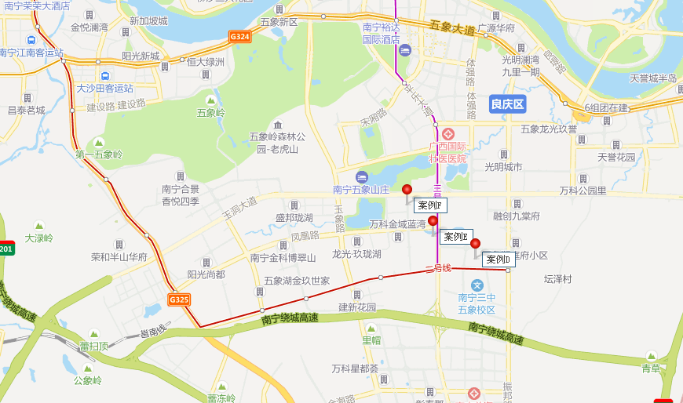

（转下页）
表5：因素修正和调整系数表
比较因素 |  | 案例：D |  | 案例：E |  | 案例：F
 |  | 彰泰府 |  | 龙光天瀛 |  | 锦麟玖玺
交易时间 |  | 100/ | 100 | 100/ | 100 | 100/ | 100
交易情况 |  | 100/ | 100 | 100/ | 100 | 100/ | 100
用途 |  | 100/ | 100 | 100/ | 100 | 100/ | 100
土地使用年限 |  | 100/ | 100 | 100/ | 100 | 100/ | 100
区域因素 | 居住社区成熟度 | 100/ | 100 | 100/ | 100 | 100/ | 100
区域因素 | 交通便捷度 | 100/ | 100 | 100/ | 102 | 100/ | 102
区域因素 | 公共配套设施 | 100/ | 100 | 100/ | 100 | 100/ | 100
区域因素 | 基础设施水平 | 100/ | 100 | 100/ | 100 | 100/ | 100
区域因素 | 自然及人文环境 | 100/ | 100 | 100/ | 103 | 100/ | 103
个别因素 | 建筑类型 | 100/ | 100 | 100/ | 100 | 100/ | 100
个别因素 | 建筑结构 | 100/ | 100 | 100/ | 100 | 100/ | 100
个别因素 | 建筑品质 | 100/ | 100 | 100/ | 100 | 100/ | 100
个别因素 | 公共部分装修 | 100/ | 100 | 100/ | 100 | 100/ | 100
个别因素 | 成新度 | 100/ | 100 | 100/ | 100 | 100/ | 100
个别因素 | 物业管理 | 100/ | 100 | 100/ | 100 | 100/ | 100
个别因素 | 市政基础设施 | 100/ | 100 | 100/ | 100 | 100/ | 100
个别因素 | 内部装修 | 100/ | 100 | 100/ | 98 | 100/ | 98
个别因素 | 项目容积率 | 100/ | 104 | 100/ | 102 | 100/ | 102
销售价格（元/平方米） |  | 17940 |  | 19824 |  | 18888
比较价值（元/平方米） |  | 17250 |  | 18877 |  | 17985

本次评估所选取的各可比案例与估价对象相似程度接近；通过前述各因素的修正，各可比案例修正后价格的差异程度较小。因此，本次评估取三个比较价格的简单算术平均值作为估价对象的最终结果。
楼面单价＝（17250＋18877＋17985）÷3＝18037（元/平方米）
不动产总价＝18037×205353.76÷10000＝370397（万元）
（2）收益还原求取商业用房开发完成后不动产总价
1）租金计取说明：
通过对南宁市同类用房租赁市场的调查，评估专业人员参考近期类似供需圈内邻近地区的租赁情况，结合估价对象自身情况，本次评估确定估价对象商业用房租金水平平均为4元/天·平方米。
2）测算过程
序号 | 项目 | 数额（万元） | 计算公式 | 取费标准
A | 未来第一年年总收益 | 843 | 租金×建筑面积×天数×（1-空置率） | 租金（元/平方米·天） | 4
 |  |  |  | 建筑面积（㎡） | 6413
 |  |  |  | 天数（天） | 365
 |  |  |  | 空置率（%） | 10.0%
B | 建筑物现值 | 3624 | 建筑物重置价格(P_{建})×成新度 | 成新度（%） | 100%
a | 建安费用 | 2266 | 建安单价×建筑面积 | 建安单价（元/㎡） | 3000
b | 勘察设计和前期工程费 | 68 | 建安费用×费率 | 费率（%） | 3.0%
c | 公共配套设施费用 | 0 | 建安费用×费率 | 费率（%） | 不计取
d | 红线内市政基础设施费 | 129 | 建筑面积×取费标准 | 市政费用（元/㎡） | 200
e | 相关税费 | 34 | 建安费用×费率 | 费率（%） | 1.5%
(A) | 建造成本 | 2497 | 建安费用+勘察设计和前期工程费+公共配套设施费用+红线内基础设施建设费+相关税费
(B) | 管理费用 | 50 | 建造成本×费率 | 费率（%） | 2%
(C) | 销售费用 | 0.02 P_{建} | 建筑物重置价格(P_{建})×费率 | 销售费率（%） | 2%
(D) | 贷款利息 | 152＋0.0012 P_{建} | （建造成本+管理费用+销售费用）×利率×（建设周期÷2）
a | （A）及（B）项产生的利息 | 152 | （建造成本+管理费用）×利率×（建设周期÷2）/（建造成本+管理费用）×[(1+利率) ^{（建设周期÷2）}-1] | 建设周期（年） | 2.5
b | 销售费用产生的利息 | 0.0012 P_{建} | 销售费用×利率×（建设周期÷2）/销售费用×[(1+利率) ^{（建设周期÷2）}-1] | 利息（%） | 4.75%
(E) | 利润 | 637+0.005 P_{建} | （建造成本+管理费用+销售费用）×利润率
a | （A）及（B）项产生的利润 | 637 | （建造成本+管理费用）×利润率 | 利润率（%） | 25%
b | 销售费用产生的利润 | 0.005 P_{建} | 销售费用×利润率 | 利润率（%） | 25%
(F) | 销售税费 | 0.0533 P_{建} | 建筑物重置价格(P_{建})×费率÷（1+5%） | 费率（%） | 5.6%
(G) | 建筑物重置价格(P_{建}) | 3624 | 建造成本+管理费用+销售费用+利息+利润+销售税费
C | 年经营费用 | 216 | 税费+维修费+保险费+管理费
(A) | 税 费 | 143.1 | 两税两费+房产税+城镇土地使用税
a | 两税两费 | 45 | 年租金收益×费率÷（1+5%） | 费率（%） | 5.6%
b | 房产税 | 96.3 | 按租金收入计税 | 费率（%） | 12.0%
c | 城镇土地使用税 | 1.8 | 土地面积×取费标准 | 纳税标准（元/㎡） | 11
 |  |  |  | 分摊土地面积（㎡） | 1618.39
(B) | 维修费 | 54.4 | 建筑物重置价格(P_{建})×维修费率 | 费率（%） | 1.5%
(C) | 保险费 | 5.4 | 建筑物现值×保险费率 | 费率（%） | 0.15%
(D) | 管理费用 | 12.6 | 年总收益×费率 | 费率（%） | 1.5%
D | 房地产未来第一年纯收益 | 627 | 年总收益-年经营费用
E | 不动产总价 | 14871 | 房地产未来第一年纯收益×[1-（(1+g)/(1+Y)） ^n ]/(Y-g) | 还原率（Y） | 5.5%
 |  |  |  | 收益年期(n，年) | 37.48
 |  |  |  | 年增长比率(g) | 3%
注：①估价对象土地为出让国有建设用地使用权，剩余土地使用年限为37年；估价对象拟建建筑为钢混结构，经济耐用年限为60年。根据《房地产估价规范》，土地使用权剩余期限和建筑物剩余经济寿命结束时间不同时，应选取其中较短者为收益期。另外，考虑到估价对象尚未竣工，本次评估估价对象收益年限按剩余土地使用年限（39.98年）扣减续建工期（2.5年）；②建安费用＝商业用房规划建筑面积×商业用房建安单价＋分摊非经营性用房规划建筑面积×非经营性用房建安单价。

（3）开发完成后不动产总价
估价对象开发完成后不动产总价为前述各用途用房开发完成后的不动产总价之和。则有：
开发完成后不动产总价
＝370479＋14871
＝385268（万元）
3.开发成本
（1）建造成本
1）建安费用
本次评估参考现行南宁市工程概预算定额以及同类建筑的建安水平，同时考虑估价对象建筑结构、设备与装修标准等，综合确定建安费用为住宅用房5000元/平方米，商业、设备及其他用房3500元/平方米，则有：
建安费用
＝单方造价×建筑面积
＝（205353.76×5000＋6413×3500＋2000×3500）÷10000
＝102677＋2245＋700
＝105622（万元）
2）勘查设计和前期工程费
勘查设计和前期工程费是指市场调研、可行性研究、项目策划、工程勘察、环境影响评价、交通影响评价、规划及建筑设计、建设工程招标、临时水、电、路、场地平整及临时用房等开发项目前期工作的必要支出，根据估价对象所处区域的一般情况，并结合估价对象的实际情况，按建安费用的3%取费，则有：
勘查设计和前期工程费
＝建安费用×取费标准
＝105622×3%
＝3169（万元）
3）公共配套设施费用
公共配套设施费用是指城市规划要求居住项目需配套建设的教育、医疗卫生、文化体育、社区服务、市政公用等非营利性设施的建设费用。根据估价对象所处区域的一般情况，并结合估价对象的实际情况，按住宅用途建安费用的5%取费，则有：
公共配套设施费用
＝建安费用×取费标准
＝205353.76×5000÷10000×5%
＝5134（万元）
4）红线内市政基础设施费
红线内市政基础设施费是指包括城市规划要求配套的道路、给排水、电力、电信、燃气、热力等设施的建设费用；估价对象未来红线内基础设施建设将达到“六通”（即通路、通电、通讯、通上水、通下水、通燃气），结合估价对象所在区域实际情况确定红线内市政基础设施费为200元/平方米，则有：
红线内市政基础设施费
＝建筑面积×取费标准
＝213766.76×200÷10000
＝4275（万元）
5）相关税费
相关税费主要包括有关税收和地方政府或其他有关部门收取的费用，如工程监理费、竣工验收费、绿化建设费、人防工程费等；根据估价对象所处区域的一般情况，并结合估价对象的实际情况，按建安费用的1.5%取费，则有：
相关税费＝建安费用×取费标准＝105622×1.5%＝1584（万元）
6）建造成本
建造成本为上述5项之和，则有：
建造成本
＝105622＋3169＋5134＋4275＋1584
＝119784（万元）
（2）红线外市政费用（土地开发费）
红线外基础设施建设费用属土地开发成本。根据委托估价方出具的《项目情况说明》，估价对象供地条件为红线外市政基础设施达“五通”（即通路、通电、通讯、通上水、通下水），未来红线外市政基础设施将达到“六通”（即通路、通电、通讯、通上水、通下水、通燃气），结合估价对象所在区域实际情况确定红线内市政基础设施费为50元/平方米，则有：
红线外市政费用（土地开发费）
＝200×213766.76÷10000
＝1069（万元）
（3）城市基础设施建设费
城市基础设施建设费是政府向建设单位收取、专项用于城市基础设施和城市共用设施建设，包括城市道路、桥梁、公共交通、供水、燃气、污水处理、集中供热、园林、绿化、路灯、环境卫生等设施的建设。根据南宁市自然资源局《收费信息》，估价对象应缴的城市基础设施建设费标准为：工程投资总额1.5%，则有：
城市基础设施建设费
＝105622×1.5%÷10000
＝1584（万元）
（4）管理费用
管理费用是房地产开发商为组织和管理房地产开发经营活动的必要支出，主要包括人员工资、办公费、差旅费等，根据估价对象所处区域房地产开发市场的一般情况，并结合估价对象的实际情况，按照前述3项的2%计算，则有：
管理费用
＝[（1）＋（2）＋（3）]×取费标准
＝（119784＋1069＋1584）×2%
＝2449（万元）
（5）销售费用
销售费用指预售或销售开发完成后的房地产的必要支出，包括广告费、销售资料制作费、样板房或样板间建设费、售楼处建设费、销售人员费或者销售代理费等。销售费用通常按照开发完成后的不动产总价的一定比例来测算。结合项目特点及市场客观水平，确定销售费用按开发完成后的不动产总价的2%计算。
销售费用＝385268×2%＝7705（万元）
（6）购地税费
假设土地价格为P_{土}，买方购买估价对象税费主要为契税及印花税，税率为3.05%。由于计税销售额为不含税销售额，故以土地价格扣除增值税税额为基数计缴。则有：
购地税费＝土地价格÷（1＋5%）×税率＝P_{土}×0.029（万元）
（7）贷款利息
估价对象建筑物建设期为2.5年。估价对象土地价格（P_{土}）及购地税费在估价期日一次性付清，建造成本、土地开发费、城市基础设施建设费、管理费用于建设期内均匀投入，取1～3年期固定资产贷款年利息率4.75%，以复利计息。则有：
贷款利息
＝（P_{土}＋P_{土}×0.029）×[（1＋4.75%）^{2.5}－1]＋（119784＋1069＋1584＋2449＋7705）×[（1＋4.75%）^{（2.5÷2）}－1]
＝7919＋P_{土}×0.1266（万元）
（8）销售税费
本处所指销售税费是指国家规定的相关销售税费。国家规定的相关销售税费包括增值税、城市维护建设税、教育费附加及地方教育附加。由于增值税的计税销售额为不含税销售额，故以估价对象开发完成后不动产总价扣除增值税税额为基数计缴，税率为5.6%（其中增值税征收率为5%，附加税费为0.6%）。则有：
销售税费＝385268÷（1＋5%）×5.6%＝20548（万元）
（9）开发成本
开发成本为上述8项合计，则有：
开发成本
＝119784＋1069＋1584＋2449＋7705＋P_{土}×0.029
＋（7919＋P_{土}×0.1266）＋20548
＝161058＋P_{土}×0.1556（万元）
4.开发利润（投资利润）
开发利润是指房地产开发商投资房地产开发项目应取得的资金报酬及承担风险补偿。以当地房地产开发的一般水平为基础，并参考项目所在区域房地产营利水平的具体情况确定。根据评估专业人员的调查以及查阅相关资料，房地产开发利润受开发环境、政策等众多因素影响，项目开发周期长，开发价值相对较高。
广西南宁五象新区于2006年正式启动开发建设，根据五象新区概念性总体规划，新区空间布局为“一带一轴两心三板块六分区”，即滨江多功能公共设施服务带，南北向发展轴，核心区中部市级商业商务中心及龙岗商业商务中心，整个新区由北向南划分为生活、产业、旅游三个板块，在沿江的生活板块中设置行政商务、文体健康、生态商务三个分区，在产业板块中设置现代物流与信息产业、新兴产业两个分区，那马地区环境优美，设置生态旅游分区。根据周边同类、同体量项目的开发利润经调查可知，利润率一般在5%～20%之间，计算基数为土地购买价格、开发费用（建造成本、土地开发费、城市基础设施建设费）、管理费用、销售费用和购地税费，依前述计算，本次评估取综合利润率为20%。则有：
开发利润
＝（P_{土}＋P_{土}×0.029）×20%
＋（119784＋1069＋1584＋2449＋7705）×20%
＝26519＋P_{土}×0.2058（万元）
5.求取估价对象土地价格
土地价格（P_{土}）
＝开发完成后的不动产总价－开发成本－开发利润
＝385268－（161058＋P_{土}×0.1556）－（26519＋P_{土}×0.2058）
＝145212（万元）

三、估价结果的确定
（一）出让国有建设用地使用权总价
综合分析以上两种方法测算的结果，采用加权算术平均法求取估价对象的土地价格。各方法权重确定详见下表：
权重确定打分评价体系
评价因素 | 标准分值 | 打分考虑因素 | 估价对象
评价因素 | 标准分值 | 打分考虑因素 | 市场比较法 | 剩余法
估价方法的代表性 | 25 | 1.估价方法选取分析充分、合理，取20～25分； | 24 | 24
估价方法的代表性 | 25 | 2.估价方法选取分析较充分、合理，取10～19分； | 24 | 24
估价方法的代表性 | 25 | 3.估价方法选取分析较不充分，取0～9分； | 24 | 24
估价方法所要求的估价资料的完整性 | 15 | 1.估价资料完整，来源依据充分，取10～15分； | 14 | 14
估价方法所要求的估价资料的完整性 | 15 | 2.估价资料有欠缺，来源依据较不充分，取0～9分； | 14 | 14
参数选取的客观性 | 15 | 1.参数从市场上获取，或从权威机构发布的信息上获取，取10～15分； | 13 | 11
参数选取的客观性 | 15 | 2.部分参数为自行分析取得，理由较充分，取0～9分； | 13 | 11
参数确定的时效性 | 15 | 1.参数在规定的时效范围内，且距估价期日未超过1年，取10～15分； | 9 | 11
参数确定的时效性 | 15 | 2.参数在规定的时效范围内，但距估价期日超过1年，取0～9分； | 9 | 11
估价结果的现势性 | 30 | 1.估价结果与同类用途房地产市场价格水平一致，且考虑了房地产市场发展趋势，取20～30分； | 28 | 28
估价结果的现势性 | 30 | 2.估价结果与同类用途房地产价格水平基本一致，且适当考虑了房地产市场发展趋势，取10～19分； | 28 | 28
估价结果的现势性 | 30 | 3.估价结果与同类用途房地产价格水平有一定差距，且适当考虑房地产市场发展趋势，取0～9分； | 28 | 28
分值 |  |  | 88 | 88
权重 |  |  | 50% | 50%

则有：
估价对象出让国有建设用地使用权价格
＝125239×50%＋145212×50%
＝135226（万元）
单位面积地价＝135226×10000÷53441.69＝25303（元/平方米）
楼面地价＝135226×10000÷213766.76＝6326（元/平方米）
（二）估价结果的确定
评估专业人员根据估价的目的，按照估价的程序，采用科学的估价方法（市场比较法和剩余法），在认真分析现有资料的基础上，通过仔细测算和认真分析各种影响土地价格的因素，确定估价对象于估价期日的出让国有建设用地使用权评估价格为（币种：人民币）：

备注：
1.
2.

第四部分 附 件

